TRƯỜNG KỸ THUẬT VÀ CÔNG NGHỆ

**KHOA CÔNG NGHỆ THÔNG TIN**



**THỰC TẬP ĐỒ ÁN CHUYÊN NGÀNH**

**HỌC KỲ I, NĂM HỌC 2025-2026**

**PHÁT TRIỂN WEBSITE KẾT NỐI SINH VIÊN TRONG VIỆC TẶNG MIỄN PHÍ HOẶC BÁN TÀI LIỆU HỌC TẬP ĐÃ QUA SỬ DỤNG TẠI TRƯỜNG ĐẠI HỌC TRÀ VINH**

*Sinh viên thực hiện:*

Họ tên: ĐẶNG GIA KIỆT

MSSV: 110122098

Lớp: DA22TTD

*Giảng viên hướng dẫn:*

ThS. Lê Minh Tự

***Vĩnh Long, tháng 12 năm 2025***

TRƯỜNG KỸ THUẬT VÀ CÔNG NGHỆ

**KHOA CÔNG NGHỆ THÔNG TIN**



**THỰC TẬP ĐỒ ÁN CHUYÊN NGÀNH**

**HỌC KỲ I, NĂM HỌC 2025-2026**

**PHÁT TRIỂN WEBSITE KẾT NỐI SINH VIÊN TRONG VIỆC TẶNG MIỄN PHÍ HOẶC BÁN TÀI LIỆU HỌC TẬP ĐÃ QUA SỬ DỤNG TẠI TRƯỜNG ĐẠI HỌC TRÀ VINH**

*Sinh viên thực hiện:*

Họ tên: ĐẶNG GIA KIỆT

MSSV: 110122098

Lớp: DA22TTD

*Giảng viên hướng dẫn:*

ThS. Lê Minh Tự

***Vĩnh Long, tháng 12 năm 2025***

**NHẬN XÉT CỦA GIẢNG VIÊN HƯỚNG DẪN**

*Vĩnh long, ngày ….. tháng …… năm ……*

**Giáo viên hướng dẫn**

*(Ký tên và ghi rõ họ tên)*

**NHẬN XÉT CỦA THÀNH VIÊN HỘI ĐỒNG**

*Vĩnh Long, ngày ….. tháng …… năm ……*

**Thành viên hội đồng**

*(Ký tên và ghi rõ họ tên)*

LỜI CẢM ƠN

Trước hết, em xin gửi lời cảm ơn sâu sắc đến Thầy Đoàn Phước Miền, người đã tận tình hướng dẫn, chỉ bảo và đồng hành cùng em trong suốt quá trình thực hiện Thực tập Đồ án chuyên ngành. Nhờ sự hỗ trợ, định hướng và những góp ý quý báu của Thầy, em đã có thể hoàn thành đề tài “Phát triển website kết nối sinh viên trong việc tặng miễn phí hoặc bán tài liệu học tập đã qua sử dụng tại Trường Đại học Trà Vinh” một cách tốt nhất. Sự tận tâm và tinh thần trách nhiệm của Thầy là nguồn động lực lớn giúp em không ngừng nỗ lực và học hỏi trong suốt quá trình nghiên cứu.

Bên cạnh đó, em xin gửi lời cảm ơn đến quý Thầy Cô Trường Kỹ thuật và Công nghệ – Trường Đại học Trà Vinh, những người đã truyền đạt cho em nền tảng kiến thức quý giá trong suốt thời gian học tập. Chính sự hướng dẫn tận tâm và môi trường học tập năng động của quý Thầy Cô đã giúp em có được hành trang vững chắc để thực hiện đề tài này.

Em xin chân thành cảm ơn!

Mục lục

LỜI CẢM ƠN 3

MỤC LỤC 4

DANH MỤC HÌNH ẢNH 9

DANH MỤC BẢNG BIỂU 11

TÓM TẮT ĐỒ ÁN CHUYÊN NGÀNH 12

MỞ ĐẦU 13

1. Lý do chọn đề tài 13

2. Mục tiêu nghiên cứu 13

3. Phương pháp nghiên cứu 14

3.1. Nghiên cứu tài liệu 14

3.2. Thiết kế và phát triển website. 14

4. Đối tượng và phạm vi nghiên cứu 14

CHƯƠNG 1. TỔNG QUAN 16

1.1. Giới thiệu chung về Trà Vinh 16

1.1.1. Lịch sử hình thành và phát triển 16

1.1.2. Cơ sở vật chất và môi trường học tập 16

1.2. Thực trạng chia sẻ và sử dụng tài liệu học tập của sinh viên 16

1.2.1. Nhu cầu và thói quen sử dụng tài liệu học tập. 16

1.2.2. Thực trạng và hạn chế của việc trao đổi tài liệu hiện nay. 17

1.3. Tổng quan về website kết nối sinh viên trao đổi tài liệu học tập. 17

1.3.1. Xu hướng phát triển công nghệ và ứng dụng trong giáo dục. 17

1.3.2. Lợi ích của việc phát triển website kết nối sinh viên trao đổi tài liệu. 17

CHƯƠNG 2. NGHIÊN CỨU LÝ THUYẾT 19

2.1. Tổng quan và cơ sở lý thuyết về thiết kế website 19

2.2. Các nguyên tắc thiết kế website hiệu quả 20

2.3. Tổng quan về thiết kế giao diện web 22

2.4. Phương pháp nghiên cứu thị trường và người dùng ( Bối cảnh nội bộ TVU ) 28

2.4.1. Các phương pháp nghiên cứu nhu cầu và hành vi sinh viên TVU 28

2.4.2. Phân tích người dùng mục tiêu và yêu cầu chức năng đặc thù 28

2.5. Các lý thuyết về tiếp thị và quảng bá trực tuyến 29

2.5.1. SEO (Search Engine Optimization) 29

2.5.2. Chiến lượt quảng bá trong cộng đồng sinh viên TVU 30

CHƯƠNG 3. THỰC HIỆN HÓA NGHIÊN CỨU 31

3.1. Mô tả bài toán 31

3.1.1. Bối cảnh và vấn đề đặt ra 31

3.2. Đặc tả các yêu cầu 31

3.2.1. Tích hợp chức năng tương tác cơ bản với bài viết (xem, phản hồi) 31

3.2.2. Chức năng tương tác và trao đổi 31

3.2.3. Các chức năng khác 32

3.3. Thiết kế dữ liệu 32

3.3.1. Mô hình dữ liệu 32

3.3.2. Danh sách các thực thể và mối kết hợp 33

3.3.3. Chi tiết các thực thể 34

3.3.3.1 Thực thể: Users (Người Dùng) 34

3.3.3.2 Thực thể : Documents (Tài liệu) 35

3.3.3.3 Thực thể: Orders (Đơn hàng) 37

3.3.3.4 Thực thể: Blogs ( Bài Viết ) 37

3.3.3.5 Thực thể: Blog_Comments ( Bình luận bài viết ) 38

3.3.3.6 Thực thể: Tin_nhan ( Nhắn tin với người bán) 39

3.3.4. Chi tiết các mối kết hợp 40

3.3.5. Danh sách các ràng buộc toàn vẹn 40

3.3.6. Lưu đồ hoạt động 41

3.4. Thiết kế giao diện người dùng và trải nghiệm người dùng 46

3.4.1.1 Thiết kế giao diện: 46

3.4.1.2 Đánh giá và thử nghiệm với người dùng thực tế: 46

3.4.1.3 Hoàn thiện thiết kế giao diện người dùng: 46

3.4.1.4 Kiểm tra giao diện: 46

3.5. Các bước triển khai và cài đặt 47

3.5.1.1 Yêu cầu hệ thống 47

CHƯƠNG 4. KẾT QUẢ NGHIÊN CỨU 49

4.1. Kết quả thiết kế và phát triển 49

4.1.1. Mô tả giao diện và các chức năng chính của website 49

4.1.1.1 Giao diện hình ảnh banner chính của website: 49

4.1.1.2 Giao diện trang tìm hiểu thêm: 50

4.1.1.3 Giao diện Icon nhắn tin với người bán: 51

4.1.1.4 Giao diện nhắn tin với người bán: 52

4.1.1.5 Giao diện hình ảnh và biểu tượng tải lên : 52

4.1.1.6 Giao diện thanh tìm kiếm tài liệu : 53

4.1.1.7 Giao diện trang danh mục: 54

4.1.1.8 Giao diện trang chi tiết tài liệu: 55

4.1.1.9 Giao diện trang bài viết: 56

4.1.1.10 Giao diện trang tạo bài viết mới : 57

4.1.1.11 Giao diện trang chi tiết bài viết: 58

4.1.1.12 Giao diện trang liên hệ: 59

4.1.1.13 Giao diện trang giỏ hàng: 60

4.1.1.14 Giao diện trang thông tin cá nhân: 61

4.1.1.15 Giao diện trang tài liệu cá nhân: 62

4.1.1.16 Giao diện trang đơn hàng cá nhân: 63

4.1.1.17 Giao diện trang điều khiển của Admin: 64

4.1.1.18 Giao diện trang quản lý người dùng của Admin: 65

4.1.1.19 Giao diện trang quản lý tài liệu của Admin: 66

4.1.1.20 Giao diện trang quản lý đơn hàng của Admin: 67

4.1.1.21 Giao diện trang quản lý bài viết của Admin: 68

4.1.1.22 Giao diện trang quản lý danh mục của Admin: 69

4.1.1.23 Giao diện trang đăng nhập tài khoản: 70

4.1.1.24 Giao diện trang đăng ký tài khoản: 71

4.1.1.25 Giao diện trang quên mật khẩu: 72

CHƯƠNG 5. Kết luận và hướng phát triển 73

5.1. Kết luận 73

5.1.1. Ưu điểm 73

5.1.2. Những đóng góp của website đối với việc cộng đồng sinh viên TVU 73

5.2. Hướng phát triển 74

5.2.1. Đề xuất các cải tiến và mở rộng chức năng của website. 74

5.2.2. Các hướng tiếp thị mới và chiến lược phát triển dài hạn. 75

DANH MỤC TÀI LIỆU THAM KHẢO 76

Danh mục hình ảnh

Hình 2.1 Mô hình hoạt động của một trang web 19

Hình 2.2 Mô hình hoạt động cơ bản của PHP 22

Hình 2.3 Tổ chức CSS trong dự án 23

Hình 2.4 Tổ chức JavaScript trong dự án 24

Hình 2.5 Cấu trúc Bootstrap của một trang HTML 25

Hình 3.1 Mô hình cơ sở dữ liệu 33

Hình 3.2 Lưu đồ quy trình đặt hàng 43

Hình 3.3 Lưu đồ quản lý sản phẩm 45

Hình 4.1 Hình ảnh banner chính của website 49

Hình 4.4 Hình ảnh trang tìm hiểu thêm 50

Hình 4.4 Hình ảnh Icon nhắn tin với người bán 51

Hình 4.4 Hình ảnh giao diện nhắn tin với người bán 52

Hình 4.2 Hình ảnh biểu tượng Tải lên 52

Hình 4.3 Hình ảnh và chức năng của thanh tìm kiếm tài liệu 53

Hình 4.4 Hình ảnh trang danh mục 54

Hình 4.4 Hình ảnh chi tiết tài liệu 55

Hình 4.4 Hình ảnh giao diện trang bài viết 56

Hình 4.4 Hình ảnh giao diện tạo bài viết mới 57

Hình 4.4 Hình ảnh chi tiết bài viết 58

Hình 4.4 Hình ảnh giao diện trang liên hệ 59

Hình 4.4 Hình ảnh giao diện trang giỏ hàng 60

Hình 4.4 Hình ảnh giao diện trang thông tin cá nhân 61

Hình 4.4 Hình ảnh giao diện trang tài liệu cá nhân 62

Hình 4.5 Hình ảnh giao diện trang đơn hàng cá nhân 63

Hình 4.6 Hình ảnh giao diện trang điều khiển của Admin 64

Hình 4.6 Hình ảnh giao diện trang quản lý người dùng của Admin 65

Hình 4.6 Hình ảnh giao diện trang quản lý tài liệu của Admin 66

Hình 4.6 Hình ảnh giao diện trang quản lý đơn hàng của Admin 67

Hình 4.6 Hình ảnh giao diện trang quản lý bài viết của Admin 68

Hình 4.6 Hình ảnh giao diện trang quản lý danh mục của Admin 69

Hình 4.6 Hình ảnh giao diện trang đăng nhập tài khoản 70

Hình 4.6 Hình ảnh giao diện trang đăng ký tài khoản 71

Hình 4.6 Hình ảnh giao diện trang quên mật khẩu 72

Danh mục bảng biểu

Bảng 2.1 Bảng sau mô tả các thư mục/tập tin giao diện chính trong dự án (ưu tiên cấu trúc Laravel trong thư mục `tvu_app/`). 27

Bảng 3.1 Danh sách các thực thể và mối kết hợp 33

Bảng 3.2 Chi tiết thực thể User (Người Dùng) 35

Bảng 3.3 Chi tiết thực thể Orders (Đơn hàng) 37

Bảng 3.3 Chi tiết thực thể Blogs ( Bài Viết ) 38

Bảng 3.4 Chi tiết thực thể Blog_Comments ( Bình luận bài viết ) 38

Bảng 3.6 Chi tiết mối kết hợp 40

Bảng 3.7 Danh sách các ràng buộc toàn vẹn 40

Tóm tắt đồ án CHUYÊN ngành

Đề tài “Phát triển website kết nối sinh viên trong việc tặng miễn phí hoặc bán tài liệu học tập đã qua sử dụng tại Trường Đại học Trà Vinh” tập trung vào việc xây dựng một nền tảng trực tuyến giúp sinh viên dễ dàng chia sẻ, trao đổi hoặc mua bán lại các tài liệu học tập cũ như sách, giáo trình học tập.

Mục tiêu chính của website là tạo ra một cộng đồng sinh viên hỗ trợ lẫn nhau trong học tập, đồng thời tận dụng lại nguồn tài nguyên học tập đã qua sử dụng, góp phần tiết kiệm chi phí và giảm lãng phí trong môi trường đại học.

Phương pháp nghiên cứu của đề tài bao gồm việc phân tích nhu cầu thực tế của sinh viên, thiết kế giao diện thân thiện, dễ sử dụng và phát triển hệ thống bằng ngôn ngữ PHP kết hợp với framework Laravel. Website được xây dựng với các chức năng chính như: đăng bài tặng hoặc bán tài liệu, tìm kiếm theo tên hoặc môn học,giỏ hàng và quản lý thông tin cá nhân.

Bên cạnh đó, website còn hướng tới việc tạo môi trường chia sẻ tri thức và lan tỏa tinh thần giúp đỡ nhau trong học tập, đồng thời góp phần vào chuyển đổi số trong công tác học tập tại Trường Đại học Trà Vinh.

Đồ án không chỉ mang ý nghĩa kỹ thuật trong việc phát triển ứng dụng web, mà còn có giá trị thực tiễn khi thúc đẩy ý thức tiết kiệm, bảo vệ môi trường và xây dựng văn hóa chia sẻ trong sinh viên.

Mở đầu

1. Lý do chọn đề tài

- Việc học tập đại học đòi hỏi sinh viên tiếp cận lượng lớn học liệu như giáo trình, bài giảng, tài liệu tham khảo, bài tập, đề thi cũ. Sau mỗi học kỳ, phần lớn tài liệu không còn sử dụng thường xuyên, dẫn tới lãng phí. Trong khi đó, sinh viên khóa sau gặp khó khăn khi tìm tài liệu phù hợp với chương trình đào tạo của Trường Đại học Trà Vinh (TVU), đặc biệt là tài liệu mang tính nội bộ.

- Nhu cầu thực tế về một nền tảng trực tuyến tập trung để sinh viên có thể chia sẻ, tặng miễn phí hoặc bán lại tài liệu là rõ ràng. Bên cạnh lợi ích học thuật, nền tảng còn góp phần xây dựng tinh thần "chia sẻ tri thức – tiết kiệm – bền vững", giảm lãng phí in ấn và thúc đẩy chuyển đổi số trong học tập. Vì vậy, đề tài này được lựa chọn nhằm giải quyết nhu cầu cấp thiết nêu trên trong bối cảnh TVU.

- Song song đó, lộ trình chuyển đổi số trong giáo dục đặt ra yêu cầu chuẩn hóa, số hóa và quản trị học liệu một cách có hệ thống. Một nền tảng tập trung nội bộ, minh bạch quy trình, có phân quyền và cơ chế kiểm duyệt, sẽ giúp đảm bảo tính chuẩn xác của nội dung, khuyến khích văn hóa chia sẻ và nâng cao hiệu quả sử dụng tài nguyên tri thức. Với bối cảnh TVU định hướng ứng dụng mạnh mẽ, việc xây dựng website kết nối sinh viên để chia sẻ – tặng – mua/bán tài liệu học tập là phù hợp, thiết thực và có khả năng lan tỏa trong cộng đồng sinh viên.

1. Mục tiêu nghiên cứu

- Mục tiêu tổng quát: Thiết kế và phát triển một website dành cho sinh viên TVU để đăng tải, tặng, mua/bán tài liệu học tập; hỗ trợ tìm kiếm, phân loại, bình luận và tương tác theo danh mục Khoa–Ngành–Môn; vận hành ổn định và thân thiện với người dùng.

- Xác định nhu cầu, hành vi và khó khăn khi chia sẻ học liệu trong sinh viên TVU thành yêu cầu chức năng và phi chức năng. Đề xuất kiến trúc hệ thống, quy trình nghiệp vụ và mô hình dữ liệu ở mức khái niệm phù hợp thực tế tổ chức Khoa – Ngành – Môn tại TVU. Phát triển nguyên mẫu chạy được bằng Laravel + MySQL + Blade/Vite, ưu tiên các dòng giá trị chính: “tìm – xem – đăng – trao đổi – đặt hàng/tặng”. Đánh giá khả dụng qua thử nghiệm và đo lường hiệu năng cơ bản; đề xuất kế hoạch triển khai – vận hành – bảo trì.

1. Phương pháp nghiên cứu
2. Nghiên cứu tài liệu

* Tìm hiểu và tra cứu các nền tảng chia sẻ học liệu như (Studocu, nhóm Facebook/Zalo, Google Drive…) để phân tích ưu nhược điểm và rút ra mô hình phù hợp với sinh viên TVU) .

1. Thiết kế và phát triển website.

* Áp dụng mô hình thác nước (Waterfall) gồm các giai đoạn: phân tích yêu cầu → thiết kế → lập trình → kiểm thử → đánh giá. Ở giai đoạn thiết kế, sử dụng nguyên mẫu (prototype) UI/UX để thu thập phản hồi sớm.
* Cài đặt và chạy thử website trên môi trường giả lập (localhost), mời nhóm người dùng trải nghiệm để điều chỉnh và tối ưu. Đảm bảo website thân thiện với người dùng, dễ dàng truy cập và có giao diện thu hút.

1. Đối tượng và phạm vi nghiên cứu

* Nghiên cứu tập trung vào ba nhóm chính: sinh viên Trường Đại học Trà Vinh, các tài liệu học tập và nền tảng công nghệ website hỗ trợ trao đổi tài liệu. Các loại tài liệu được đề cập bao gồm giáo trình học tập mà sinh viên đã sử dụng và có nhu cầu tặng lại hoặc bán lại cho các sinh viên khác trong trường. Mục tiêu là xây dựng hệ thống giúp chia sẻ, tái sử dụng tài liệu học tập nhằm tiết kiệm chi phí và khuyến khích tinh thần học tập cộng đồng.
* Nhóm người dùng chính của hệ thống là sinh viên Trường Đại học Trà Vinh, bao gồm cả người tặng, bán tài liệu và người tìm kiếm, nhận hoặc mua tài liệu. Ngoài ra, ban quản trị website (quản trị viên) cũng là đối tượng nghiên cứu, có vai trò quản lý bài đăng, người dùng và đảm bảo tính minh bạch của các giao dịch trên hệ thống.
* Phạm vi nghiên cứu tập trung trong nội bộ Trường Đại học Trà Vinh, hướng đến việc tăng cường sự kết nối, hỗ trợ và chia sẻ tài nguyên học tập giữa sinh viên các ngành. Nghiên cứu áp dụng công nghệ thiết kế website hiện đại, hướng đến giao diện thân thiện, dễ sử dụng và tích hợp các chức năng như đăng bài, tìm kiếm tài liệu, phân loại theo ngành học, trò chuyện và phản hồi giữa người dùng.
* Bên cạnh đó, nghiên cứu cũng xem xét việc ứng dụng các phương pháp quảng bá nội bộ, như chia sẻ liên kết website qua các nhóm sinh viên, mạng xã hội, fanpage của Khoa hoặc câu lạc bộ sinh viên, nhằm thu hút sự tham gia tích cực của cộng đồng sinh viên trong trường. Đồng thời, đánh giá hiệu quả hoạt động của hệ thống thông qua mức độ tương tác, số lượng bài đăng và phản hồi của người dùng sau khi triển khai thử nghiệm.

# Tổng quan

## Giới thiệu chung về Trà Vinh

### Lịch sử hình thành và phát triển

* Trường Đại học Trà Vinh (TVU) được thành lập theo Quyết định số 141/QĐ-TTg ngày 19/6/2006 của Thủ tướng Chính phủ, trên cơ sở nâng cấp từ Trường Cao đẳng Cộng đồng Trà Vinh [1] [2]. Trải qua quá trình hơn 15 năm xây dựng và phát triển, Trường Đại học Trà Vinh đã trở thành một trong những cơ sở giáo dục đại học uy tín của khu vực Đồng bằng sông Cửu Long, với sứ mệnh đào tạo nguồn nhân lực chất lượng cao, phục vụ nhu cầu phát triển kinh tế - xã hội của địa phương và cả nước [3].
* Hiện nay, trường có nhiều ngành đào tạo từ cao đẳng, đại học đến sau đại học, với hơn 20.000 sinh viên theo học ở nhiều lĩnh vực khác nhau. Trường chú trọng ứng dụng công nghệ thông tin trong giảng dạy, quản lý và nghiên cứu khoa học, góp phần thúc đẩy quá trình chuyển đổi số trong giáo dục.

### Cơ sở vật chất và môi trường học tập

* Trường Đại học Trà Vinh có hệ thống cơ sở vật chất hiện đại, gồm nhiều khu học xá, phòng thí nghiệm, thư viện điện tử, ký túc xá và khu thể thao phục vụ sinh viên. Đặc biệt, hệ thống thư viện số và mạng Internet nội bộ được đầu tư nhằm hỗ trợ sinh viên trong việc học tập và nghiên cứu khoa học [3]. Bên cạnh đó, nhà trường khuyến khích sinh viên phát triển kỹ năng mềm, tham gia các câu lạc bộ học thuật và hoạt động cộng đồng, tạo nên môi trường học tập năng động, sáng tạo và gắn kết.

## Thực trạng chia sẻ và sử dụng tài liệu học tập của sinh viên

### Nhu cầu và thói quen sử dụng tài liệu học tập.

Trong quá trình học tập, sinh viên thường phải sử dụng nhiều loại tài liệu như giáo trình, sách tham khảo, bài giảng, tài liệu ôn thi hoặc dụng cụ học tập. Tuy nhiên, sau khi hoàn thành học phần hoặc năm học, phần lớn những tài liệu này không còn được sử dụng thường xuyên, dẫn đến lãng phí tài nguyên học tập. Nhiều sinh viên khác, đặc biệt là tân sinh viên, lại gặp khó khăn trong việc tìm kiếm hoặc mua lại những tài liệu này do giá thành cao hoặc không có sẵn tại các nhà sách. Điều này tạo nên một khoảng trống trong việc kết nối giữa người có tài liệu dư và người đang cần tài liệu.

### Thực trạng và hạn chế của việc trao đổi tài liệu hiện nay.

Hiện nay, việc chia sẻ hoặc mua bán tài liệu giữa sinh viên chủ yếu diễn ra thông qua mạng xã hội, nhóm Facebook hoặc các diễn đàn nhỏ lẻ. Các phương thức này thiếu tính hệ thống, khó quản lý và dễ dẫn đến thất lạc thông tin. Bên cạnh đó, sinh viên chưa có một nền tảng chuyên biệt nào để đăng tải, tìm kiếm và trao đổi tài liệu học tập một cách an toàn, nhanh chóng và minh bạch. Các phương thức này thường thiếu tính hệ thống, thông tin dễ bị trôi và sinh viên không có công cụ để lọc tài liệu theo khoa, ngành hay môn học cụ thể. Chính vì vậy, việc phát triển một website chuyên dụng nhằm hỗ trợ sinh viên kết nối, chia sẻ hoặc bán lại tài liệu đã qua sử dụng là một nhu cầu thiết thực và có ý nghĩa xã hội.

## Tổng quan về website kết nối sinh viên trao đổi tài liệu học tập.

### Xu hướng phát triển công nghệ và ứng dụng trong giáo dục.

Cùng với sự phát triển của công nghệ thông tin và Internet, các nền tảng trực tuyến phục vụ học tập và chia sẻ kiến thức ngày càng phổ biến. Các hệ thống như Google Classroom hay Coursera đã chứng minh hiệu quả trong việc kết nối người học và người dạy. Trong bối cảnh đó, việc xây dựng các website hỗ trợ sinh viên chia sẻ và tái sử dụng tài liệu học tập không chỉ giúp tiết kiệm chi phí mà còn thúc đẩy tinh thần học tập cộng đồng, hình thành môi trường học tập mở và hợp tác trong trường đại học [2].

### Lợi ích của việc phát triển website kết nối sinh viên trao đổi tài liệu.

Việc phát triển website kết nối sinh viên trong việc tặng hoặc bán tài liệu học tập đã qua sử dụng không chỉ mang lại giá trị thực tiễn cho cộng đồng sinh viên mà còn góp phần thúc đẩy sự chuyển đổi số trong môi trường giáo dục đại học và những lợi ích nổi bật mà hệ thống mang lại:

* **Tối ưu hóa tài nguyên học tập:** Website giúp sinh viên tận dụng lại các tài liệu học tập cũ như sách, giáo trình, đề cương và dụng cụ học tập. Thay vì để chúng bị lãng phí hoặc hư hỏng theo thời gian, sinh viên có thể tặng lại hoặc bán lại với giá rẻ hơn, vừa tiết kiệm chi phí, vừa góp phần bảo vệ môi trường thông qua việc giảm tiêu thụ tài nguyên giấy và in ấn. Ngoài ra, hệ thống giúp luân chuyển tài liệu giữa các khóa học, giúp sinh viên khóa sau dễ dàng tiếp cận nguồn học liệu chất lượng, đặc biệt là những tài liệu nội bộ hoặc ít phổ biến.
* **Tạo cộng đồng chia sẻ tri thức:** Website là môi trường để hình thành một cộng đồng học tập năng động và gắn kết, nơi sinh viên có thể hỗ trợ nhau trong học tập thông qua việc trao đổi tài liệu, chia sẻ kinh nghiệm học tập và thảo luận các môn học. Điều này không chỉ giúp tăng cường sự đoàn kết giữa các sinh viên trong trường mà còn góp phần xây dựng văn hóa chia sẻ và hợp tác học thuật cũng là một yếu tố quan trọng trong giáo dục hiện đại.
* **Thuận tiện và nhanh chóng:** Hệ thống được thiết kế với giao diện thân thiện, dễ sử dụng, cho phép sinh viên đăng bài, tìm kiếm, lọc tài liệu theo ngành học, môn học hoặc loại tài liệu một cách nhanh chóng. Đồng thời, hệ thống cũng hỗ trợ các tính năng như thông báo, đánh dấu yêu thích, bình luận và đánh giá, giúp tăng tính tương tác và nâng cao trải nghiệm người dùng.
* **Hỗ trợ quản lý dễ dàng và minh bạch:** Từ góc độ quản trị, website cho phép quản trị viên theo dõi, duyệt và quản lý nội dung bài đăng, đảm bảo rằng các tài liệu được chia sẻ đúng quy định và không vi phạm bản quyền. Hệ thống có thể tự động phân loại, thống kê lượt truy cập hoặc các giao dịch thành công, giúp ban quản trị dễ dàng đánh giá mức độ hoạt động của website. Việc quản lý tập trung này giúp đảm bảo tính minh bạch, an toàn và tin cậy cho cả người sử dụng và người quản lý.

# Nghiên cứu lý thuyết

## Tổng quan và cơ sở lý thuyết về thiết kế website

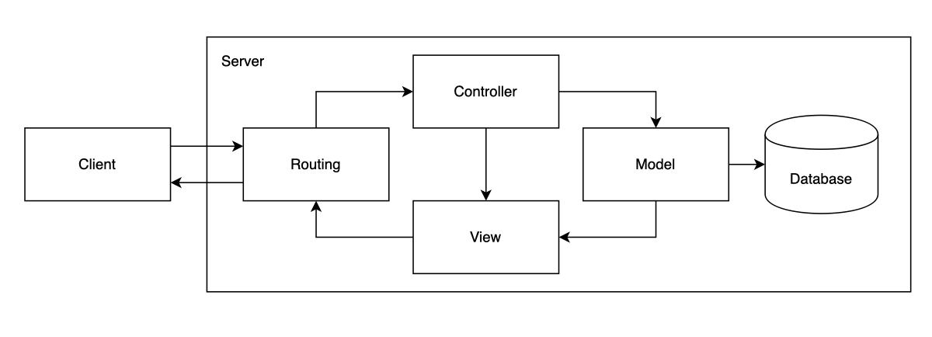

Hình . Mô hình hoạt động của một trang web [4]

- Website được xây dựng trên nền tảng Laravel Framework, một framework mạnh mẽ của ngôn ngữ PHP, kết hợp với hệ cơ sở dữ liệu MySQL để quản lý và lưu trữ dữ liệu [5]. Quy trình hoạt động tổng quát của website được mô tả như sau:

* **Người dùng (User) và Trình duyệt (Browser):** Sinh viên hoặc người dùng truy cập website thông qua trình duyệt web như Chrome, Firefox hoặc Edge. Khi người dùng gửi yêu cầu (request) như xem tài liệu, đăng nhập, đăng ký hoặc mua tài liệu, trình duyệt sẽ gửi yêu cầu HTTP đến máy chủ.
* **Máy chủ Web (Web Server – Apache/Nginx):** Máy chủ nhận các yêu cầu từ trình duyệt thông qua giao thức HTTP/HTTPS. Trong môi trường phát triển, Laravel thường chạy trên máy chủ Apache hoặc Nginx (ví dụ: thông qua XAMPP, Laragon hoặc Laravel Sail). Máy chủ xác định file Laravel cần xử lý và chuyển yêu cầu đó đến Laravel Routing System để định tuyến đến đúng Controller.
* **Laravel Framework:** Laravel đóng vai trò trung tâm trong quá trình xử lý. Framework này quản lý toàn bộ luồng dữ liệu thông qua các thành phần chính:
  + **Routing:** Xác định URL tương ứng với Controller.
  + **Controller:** Xử lý logic nghiệp vụ (như đăng ký, đăng nhập, quản lý tài liệu, giỏ hàng...).
  + **Model:** Tương tác trực tiếp với CSDL thông qua Eloquent ORM, giúp truy xuất và thao tác dữ liệu dễ dàng.
  + **View (Blade Template):** Hiển thị dữ liệu ra giao diện người dùng (Frontend).  
    Laravel cũng tích hợp bảo mật, xác thực người dùng (Authentication) và middleware để kiểm soát truy cập.
* **Hệ cơ sở dữ liệu (MySQL):** Laravel tương tác với MySQL thông qua Eloquent ORM. Dữ liệu của sinh viên, tài liệu, đơn hàng, blog và danh mục (khoa, ngành, môn) đều được lưu trữ trong các bảng quan hệ của MySQL. Khi người dùng thao tác (ví dụ: thêm tài liệu mới, đặt hàng hoặc cập nhật thông tin cá nhân), Laravel sẽ gửi truy vấn SQL tương ứng đến MySQL để lưu hoặc truy xuất dữ liệu [6].
* **Kết quả phản hồi:** Sau khi xử lý logic và truy vấn dữ liệu, Laravel trả kết quả (HTML, JSON hoặc thông tin cần thiết) về máy chủ web, máy chủ sẽ gửi phản hồi (response) trở lại trình duyệt. Trình duyệt hiển thị nội dung cho người dùng theo dạng giao diện web động [5].

## Các nguyên tắc thiết kế website hiệu quả

Việc thiết kế website không chỉ tập trung vào giao diện mà còn phải đảm bảo trải nghiệm người dùng (UX/UI), tính tương tác và hiệu suất vận hành của hệ thống [7]. Dưới đây là các nguyên tắc thiết kế được áp dụng trong đề tài “Phát triển website kết nối sinh viên trong việc tặng miễn phí hoặc bán tài liệu học tập đã qua sử dụng tại Trường Đại học Trà Vinh”:

* **Nguyên tắc đơn giản và rõ ràng:**

Giao diện được thiết kế tối giản, thân thiện với sinh viên. Các phần như “Trang chủ”, “Danh mục”, “Bài viết”, “Giỏ hàng” và “Tài khoản cá nhân” được bố trí rõ ràng trên thanh menu. Mỗi trang chỉ hiển thị những nội dung cần thiết, giúp người dùng dễ dàng tập trung vào mục tiêu chính là tìm kiếm hoặc chia sẻ tài liệu học tập.

* **Nguyên tắc điều hướng dễ dàng:**

Cấu trúc menu và đường dẫn được thiết kế theo dạng phân cấp (Khoa → Ngành → Môn học). Laravel hỗ trợ định tuyến (routing) giúp người dùng truy cập nhanh đến các chức năng như xem tài liệu, đăng bài Blog hoặc quản lý giỏ hàng chỉ qua một vài cú nhấp chuột [5].

* **Nguyên tắc đáp ứng (Responsive Design):**

Giao diện website được xây dựng bằng Bootstrap hoặc TailwindCSS, đảm bảo hiển thị tốt trên mọi thiết bị: máy tính, máy tính bảng và điện thoại. Laravel Blade Template cho phép tái sử dụng các thành phần giao diện, giúp website dễ bảo trì và mở rộng [5].

* **Nguyên tắc nhất quán và dễ sử dụng:**

Toàn bộ website sử dụng cùng phong cách thiết kế, màu sắc chủ đạo theo tông màu xanh – trắng đặc trưng của website. Các nút chức năng, biểu tượng (icon) và bố cục hiển thị được duy trì thống nhất để tạo cảm giác quen thuộc cho người dùng.

* **Nguyên tắc tương phản và màu sắc:**

Màu sắc được lựa chọn có độ tương phản phù hợp giúp làm nổi bật các phần quan trọng như tên tài liệu, nút “Thêm vào giỏ hàng” hay thông tin liên hệ. Màu nền và chữ được phối hợp hài hòa giúp tăng khả năng đọc và giữ tính thẩm mỹ tổng thể.

* **Nguyên tắc bảo mật và xác thực:**

Laravel cung cấp hệ thống Authentication tích hợp, cho phép kiểm soát đăng ký và đăng nhập bằng email có đuôi @st.tvu.edu.vn.

Các middleware được sử dụng để giới hạn quyền truy cập, bảo vệ dữ liệu người dùng.

## Tổng quan về thiết kế giao diện web

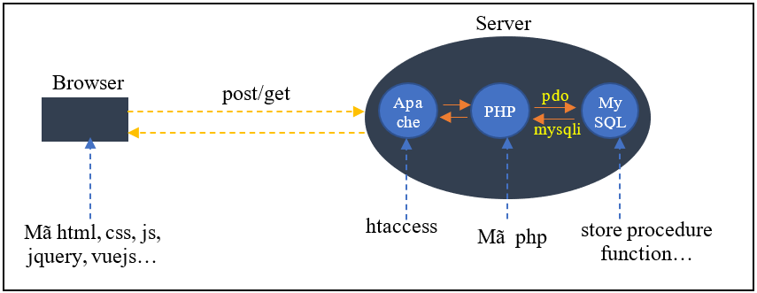

Hình . Mô hình hoạt động cơ bản của PHP [8]

* - **Mô hình hoạt động cơ bản của PHP được thể hiện như sau:** Khi người dùng thao tác trên trình duyệt, trình duyệt sẽ gửi yêu cầu đến máy chủ (Server) thông qua phương thức POST hoặc GET.“Trên máy chủ, Apache tiếp nhận yêu cầu và chuyển đến PHP để xử lý. PHP là ngôn ngữ chạy phía server, chỉ hoạt động khi có yêu cầu từ Apache hoặc khi được gọi qua dòng lệnh. Code php chỉ chạy khi user yêu cầu, cho nên không hẹn giờ chạy được.”PHP không tương tác user.Nhiệm vụ chính của PHP : xử lý, tính toán và trình bày dữ [9]liệu cho trang. Dữ  liệu mà php xử lý: php lấy từ nhiều nguồn: database, file text, api server…Có 1 vùng buffer chứa dữ liệu mà php đã xử lý, khi php xong thì apache lấy đổ về cho user. Code php chỉ chạy khi user yêu cầu , cho nên không hẹn giờ chạy được. PHP không tương tác user. Nhiệm vụ chính của PHP : xử lý, tính toán và trình bày dữ liệu cho trang. Dữ  liệu mà php xử lý: php lấy từ nhiều nguồn: database, file text, api server… Có 1 vùng buffer chứa dữ liệu mà php đã xử lý, khi php xong thì apache lấy đổ về cho user. [10].

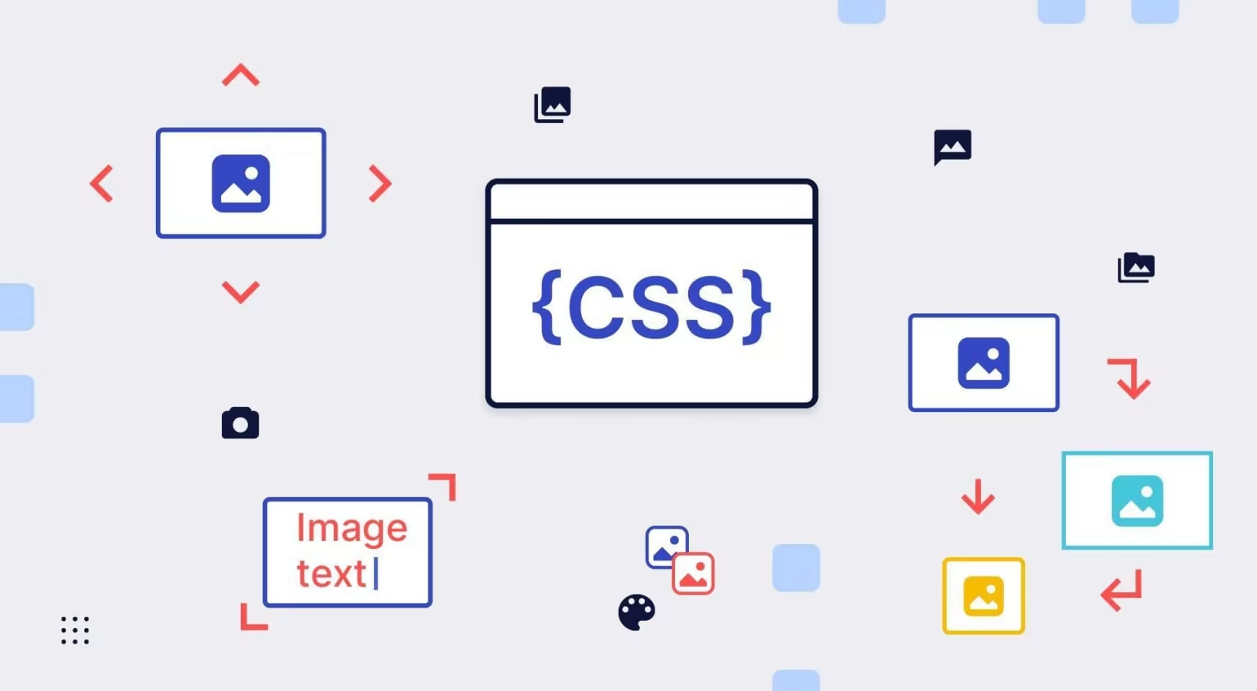

Hình . Tổ chức CSS trong dư án [11]

**- CSS (Cascading Style Sheets):** là một ngôn ngữ biểu diễn (style language) giúp định dạng và làm đẹp cho các trang web được viết bằng [HTML](https://200lab.io/blog/html-la-gi/) hoặc XML. Trong khi HTML tạo ra các thành phần chính của trang web như tiêu đề, đoạn văn, hình ảnh, thì CSS quyết định cách những thành phần này sẽ xuất hiện: từ màu sắc, phông chữ, đến bố cục và cách sắp xếp trên trang [11].

**- Các nguyên tắc áp dụng:**

* + Tách phần “layout” (khung trang, header/footer/nav) với “component” (thẻ tài liệu, nút, form, modal) để dễ tái sử dụng.
  + Áp dụng biến màu/chủ đề nhất quán, đảm bảo độ tương phản (a11y) và hỗ trợ dark/light (nếu cần).
  + Ưu tiên responsive (mobile-first), bố cục theo lưới, breakpoint rõ ràng, tránh tràn nội dung.
  + Nếu dùng Bootstrap, kết hợp utility classes để giảm CSS tùy biến dư thừa; phần nào không có sẵn mới viết bổ sung trong app.css.

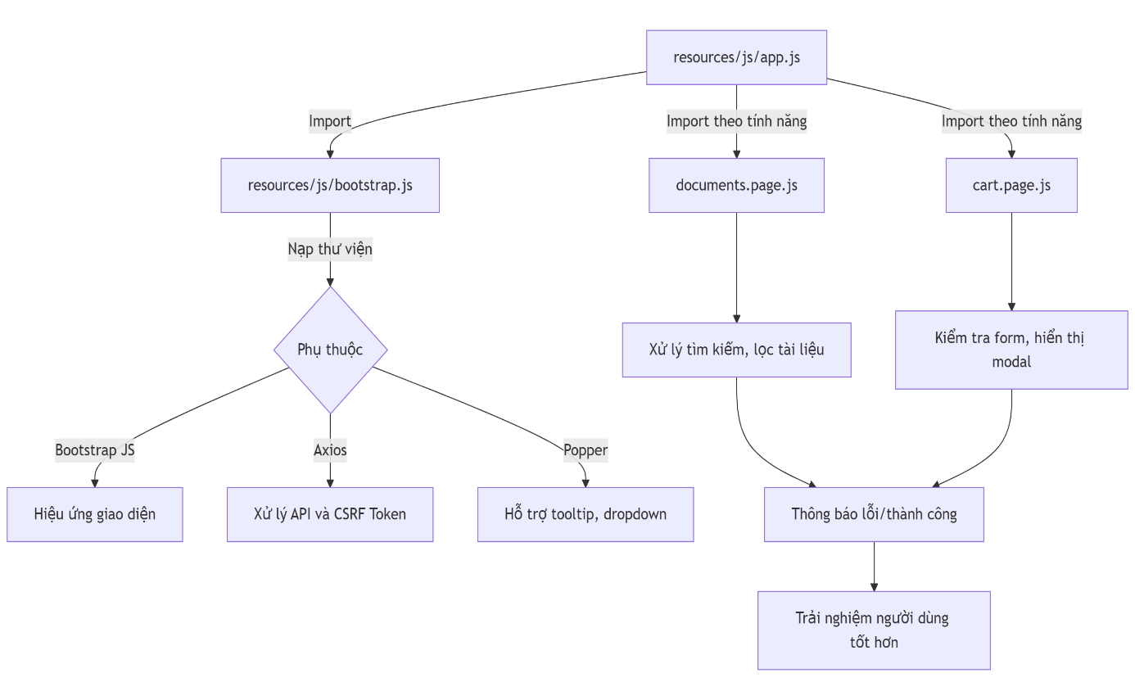

Hình . Tổ chức JavaScript trong dự án

- **JavaScript:** là một ngôn ngữ lập trình bậc cao, chủ yếu dùng để tạo ra các trang web tương tác và động, chạy trực tiếp trên trình duyệt web (client-side) hoặc trên máy chủ (server-side) với Node.js. Là một ngôn ngữ kịch bản hướng đối tượng, nhẹ, đa mô hình và đơn luồng, giúp xử lý các sự kiện, thay đổi nội dung HTML, CSS và tương tác với người dùng mà không cần tải lại trang. JavaScript cũng được dùng để phát triển ứng dụng web, ứng dụng di động và các hệ thống server nhờ các framework và thư viện phổ biến như React, Angular, Vue.js, Node.js [12].

* JavaScript dùng để tạo tương tác động (tìm kiếm có lọc, xác thực form phía client, mở modal, nhắn tin, thông báo).
* Tệp khởi tạo chính: resources/js/app.js.
* Tệp resources/js/bootstrap.js thường nạp các phụ thuộc như Bootstrap JS/Popper, axios (nếu dùng), cấu hình CSRF cho request.
* Đặt các đoạn JS theo “màn hình/tính năng” (ví dụ: documents.page.js, cart.page.js) và import vào app.js.
* Tránh global namespace; dùng import ES modules (Vite hỗ trợ).
* Chỉ gắn sự kiện khi phần tử tồn tại; dọn dẹp listener khi SPA/switch view (nếu có).
* Với tương tác gọi API (axios/fetch), xử lý lỗi và hiển thị thông báo rõ ràng.

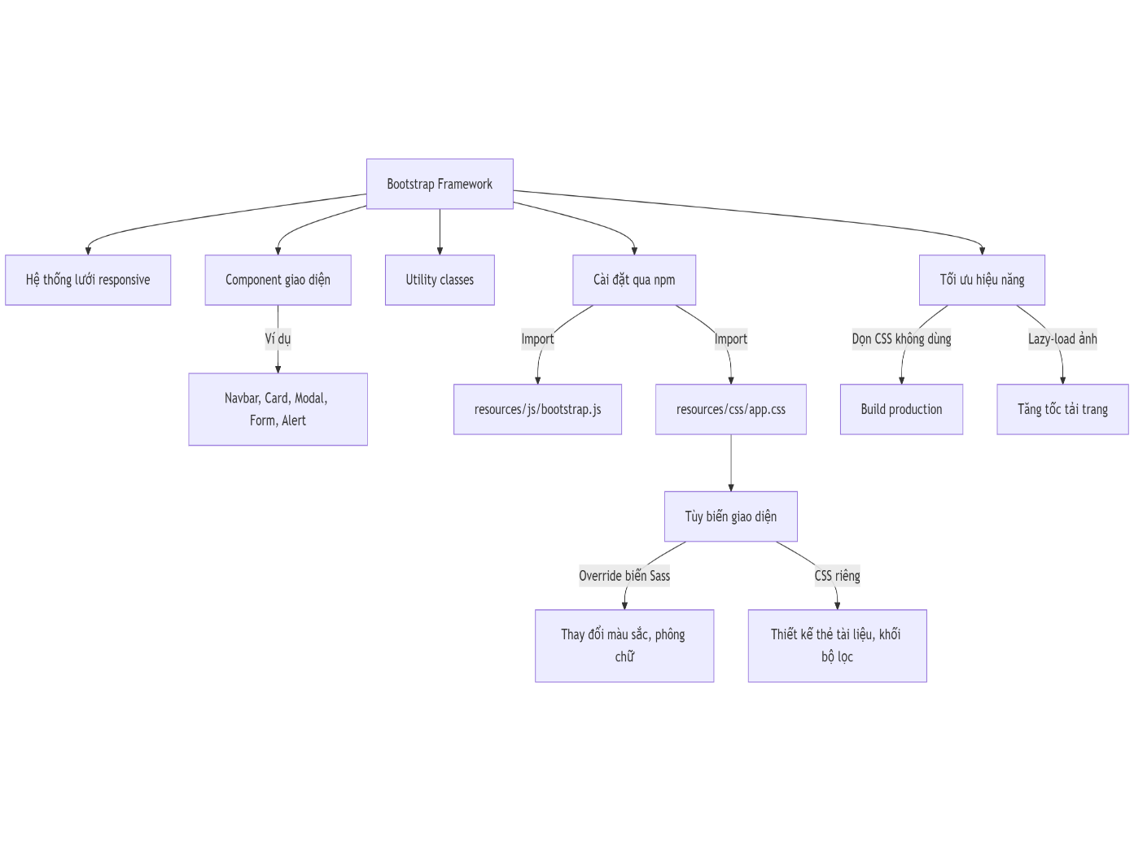

Hình . Cấu trúc Bootstrap của một trang HTML

- **Bootstrap:** là một framework front-end phổ biến, giúp xây dựng các trang web responsive và tối ưu hóa cho thiết bị di động. Nó cung cấp sẵn các thành phần CSS, JavaScript và các lớp tiện ích, cho phép tạo giao diện người dùng hiện đại và đồng nhất một cách nhanh chóng [13]. Hệ thống lưới responsive linh hoạt, hỗ trợ thiết kế ưu tiên trên thiết bị di động. Cung cấp đa dạng các thành phần UI như nút bấm, modal và thanh điều hướng. Tích hợp sẵn các tiện ích giúp tối ưu kiểu chữ, khoảng cách và khả năng hiển thị responsive. Cho phép tùy chỉnh linh hoạt thông qua các biến Sass và cấu hình của Bootstrap [9]. Bootstrap được sử dụng trong dự án để hỗ trợ thiết kế giao diện website một cách nhanh chóng, nhất quán và tương thích với nhiều thiết bị khác nhau (responsive). Bootstrap cung cấp sẵn hệ thống lưới (grid system), các thành phần giao diện (components) như thanh điều hướng (*navbar*), thẻ hiển thị (*card*), hộp thoại (*modal*), biểu mẫu (*form*) và thông báo (*alert*), cùng với các utility classes giúp định dạng nhanh chóng mà không cần viết nhiều mã CSS thủ công.Trong môi trường Laravel kết hợp Vite, Bootstrap thường được cài đặt thông qua npm, sau đó import trong tệp resources/js/bootstrap.js và resources/css/app.css để sử dụng đồng bộ giữa phần giao diện và tương tác động.

|  |  |  |
| --- | --- | --- |
| Thư mục/Tập tin | Mô tả | Ghi chú/Lưu ý |
| tvu_app/resources/views/ | Thư mục Blade view (HTML được render phía server). | Chứa trang chủ, danh mục, chi tiết tài liệu, đăng tải, giỏ hàng, quản trị, v.v. |
| tvu_app/resources/views/layouts/ | Layout chung (khung trang: header, footer, yield nội dung). | Tái sử dụng giữa các trang; dễ gắn CSS/JS chung. |
| tvu_app/resources/css/app.css | Tệp CSS chính. | Viết style tùy biến; có thể dùng Sass nếu cấu hình. |
| tvu_app/resources/js/app.js | Điểm vào JS (entry). | Import module theo trang/tính năng; Vite sẽ bundle. |
| tvu_app/resources/js/bootstrap.js | Khởi tạo JS nền (Bootstrap/Popper, axios, CSRF). | Thiết lập header CSRF cho request, nạp lib cần thiết. |
| tvu_app/vite.config.js | Cấu hình Vite (build CSS/JS, plugin Laravel). | Khai báo entry, alias; build ra public/build. |
| tvu_app/public/build/ | Asset đã biên dịch (CSS/JS, hash, minify). | Tự động tạo khi chạy build Vite. |
| tvu_app/public/img/ | Tài nguyên hình ảnh tĩnh. | Dùng cho logo, banner, hình minh họa. |
| tvu_app/public/static/ | Tài nguyên tĩnh khác (font, file tĩnh). | Có thể chứa font, icon, tài nguyên phụ trợ. |
| tvu_app/public/index.php | Điểm vào ứng dụng Laravel trên web server. | Web server (Apache/Nginx) trỏ DocumentRoot vào public/. |
| tvu_app/routes/web.php | Định nghĩa route giao diện (web). | Ánh xạ URL → Controller → View. |
| tvu_app/app/Http/Controllers/ | Controller xử lý request và trả về view/dữ liệu. | Chứa logic điều phối và gọi Model. |
| tvu_app/app/Models/ | Eloquent Model kết nối CSDL. | Truy vấn/ghi dữ liệu cho View. |
| tvu_app/.env | Cấu hình môi trường (DB, APP_URL, Vite…). | Không commit công khai; quản lý biến nhạy cảm. |
| WEBSITE CHIA SE TAI LIEU/resources/views/ | Blade view ở workspace gốc (nếu dùng). | Một số giao diện mẫu có thể đặt tại đây. |
| WEBSITE CHIA SE TAI LIEU/resources/css/app.css | CSS ở workspace gốc (nếu dùng). | Tùy cách tổ chức của nhóm. |
| WEBSITE CHIA SE TAI LIEU/resources/js/{app.js, bootstrap.js} | JS ở workspace gốc (nếu dùng). | Có thể đồng bộ cấu trúc với tvu_app/. |

Bảng . Bảng sau mô tả các thư mục/tập tin giao diện chính trong dự án (ưu tiên cấu trúc Laravel trong thư mục `tvu_app/`).

## Phương pháp nghiên cứu thị trường và người dùng ( Bối cảnh nội bộ TVU )

### Các phương pháp nghiên cứu nhu cầu và hành vi sinh viên TVU

Trong quá trình tìm hiểu nhu cầu của người dùng, đề tài không thực hiện khảo sát trực tiếp mà chủ yếu quan sát và phân tích nhu cầu thực tế thông qua các bài đăng, nhóm và trang mạng xã hội như Facebook, Zalo hoặc các diễn đàn sinh viên.  
Phương pháp này giúp nắm bắt được những vấn đề mà sinh viên thường gặp phải khi trao đổi, tặng hoặc mua bán lại tài liệu học tập đã qua sử dụng, từ đó xác định rõ nhu cầu thực tế và xu hướng hành vi của người dùng.

Việc quan sát tập trung vào các nhóm như *“Sinh viên Đại học Trà Vinh”, “Đại học Trà Vinh”*, nơi sinh viên thường đăng bài tìm tài liệu, giáo trình hoặc chia sẻ sách cũ. Thông qua cách thức sinh viên tương tác, trao đổi và phản hồi trên các nền tảng này có thể xác định được những tính năng cần thiết cho website, chẳng hạn như:

* Đăng bài chia sẻ tài liệu kèm hình ảnh và mô tả.
* Tìm kiếm và lọc theo môn học hoặc khoa.
* Nhắn tin hoặc bình luận trực tiếp để trao đổi thông tin.

### Phân tích người dùng mục tiêu và yêu cầu chức năng đặc thù

**- Xác định đối tượng mục tiêu:**”Đối tượng chính của website là sinh viên đang học tại Trường Đại học Trà Vinh, bao gồm cả sinh viên hệ chính quy, liên thông và sau đại học. Đặc điểm người dùng: độ tuổi trung bình từ 18–25, có nhu cầu tìm kiếm, mua lại hoặc tặng miễn phí sách, giáo trình, tài liệu học tập. Ngoài ra, website cũng hướng đến việc tạo cộng đồng chia sẻ tri thức, khuyến khích sinh viên trao đổi kinh nghiệm học tập và hỗ trợ nhau trong học tập.”

**- Xác định yêu cầu chức năng:** Dựa trên kết quả nghiên cứu người dùng, website cần đảm bảo các chức năng chính sau:

* Đăng ký/Đăng nhập tài khoản sinh viên.
* Đăng bài chia sẻ hoặc bán tài liệu học tập.
* Chức năng tìm kiếm và lọc tài liệu theo môn học, khoa hoặc từ khóa.
* Trang quản lý cá nhân: xem, chỉnh sửa hoặc xóa bài đăng.
* Chức năng thông báo: cập nhật khi người dùng thêm sản phẩm vào giỏ hàng. Ngoài ra, giao diện cần thân thiện, dễ sử dụng và hỗ trợ tốt trên thiết bị di động (responsive design).

## Các lý thuyết về tiếp thị và quảng bá trực tuyến

### SEO (Search Engine Optimization)

**Nghiên cứu từ khóa:** Tìm kiếm và chọn lựa các từ khóa phù hợp để tối ưu hóa nội dung website. Sử dụng các công cụ như Google Keyword Planner để tìm kiếm từ khóa hiệu quả [14].

* **Nghiên cứu “từ khóa” theo ngữ cảnh học tập**
  + Từ khóa không chỉ là tên môn đầy đủ mà là mã học phần.
  + Thu thập từ khóa qua khảo sát & phân tích bài đăng trong nhóm sinh viên; tạo bảng ánh xạ “từ khóa → môn học” để hỗ trợ tìm kiếm mờ (fuzzy search).
* **Tối ưu nội dung hiển thị**
  + Tiêu đề tài liệu: chuẩn hóa “[Mã môn] – [Loại tài liệu] – [Học kỳ/Năm]” để tìm kiếm chính xác.
  + Mô tả: khuyến khích thêm phạm vi (chương, chủ đề), phiên bản (năm cập nhật), nguồn (giảng viên, tự biên).
  + Thẻ phân loại (tag) bổ sung: “ôn thi”, “thực hành”, “note”, “đề cương”, giúp bộ lọc tốt hơn.
* **Tối ưu cấu trúc trang**
  + Trang danh mục theo Khoa→Ngành→Môn tạo cây điều hướng rõ.
  + Breadcrumb (Danh mục / Ngành / Môn / Tài liệu) hỗ trợ người dùng quay lại nhanh.
  + Sơ đồ site nội bộ (sitemap for internal search/indexing) giúp module tìm kiếm hoặc tương lai tích hợp site-wide indexing.
* **Tối ưu hóa nội dung**
  + Sử dụng từ khóa một cách tự nhiên trong tiêu đề, đoạn văn và thẻ meta để cải thiện thứ hạng tìm kiếm. Đảm bảo rằng nội dung trên trang web có giá trị và hấp dẫn đối với người dùng.

### Chiến lượt quảng bá trong cộng đồng sinh viên TVU

* **Kênh nội bộ trọng tâm**

Nhóm Facebook/Zalo chính thức của Khoa/Ngành. Website trường & cổng thông tin sinh viên (banner giới thiệu dự án). Email học vụ / bảng tin LMS (nếu có). Câu lạc bộ học thuật, hội nhóm ôn thi (tạo “đại sứ học liệu”).

* **Nội dung truyền thông**

Loạt bài “Hướng dẫn đăng tài liệu đúng chuẩn”. Email / Thông báo định kỳ (Notification / Digest). Gửi bản tin tuần: tài liệu mới theo ngành người dùng quan tâm, tài liệu xu hướng kỳ thi sắp tới. Nhắc đăng tài liệu sau khi kết thúc học kỳ (“Đóng góp note của bạn – giúp khóa sau học tốt hơn”).

# thực HIỆN hóa nghiên cứu

## Mô tả bài toán

### Bối cảnh và vấn đề đặt ra

* Xác định đối tượng người dùng chính: Đối tượng sử dụng website là sinh viên Trường Đại học Trà Vinh và những người có nhu cầu trao đổi, tặng lại hoặc bán rẻ các tài liệu học tập đã qua sử dụng như giáo trình, sách tham khảo bản in, v.v. Sau mỗi học kỳ, sinh viên Trường Đại học Trà Vinh thường tồn đọng nhiều tài liệu học tập bản in như giáo trình, sách tham khảo không còn sử dụng. Trong khi đó, sinh viên các khóa sau hoặc sinh viên mới nhập học lại có nhu cầu tìm kiếm chính những tài liệu này.
* Hiện nay, việc trao đổi tài liệu chủ yếu diễn ra tự phát trên các nhóm mạng xã hội (Facebook), thông tin dễ bị trôi, thiếu tính hệ thống, không có công cụ tìm kiếm, lọc theo khoa, ngành hay môn học. Điều này gây khó khăn cho cả người chia sẻ lẫn người tìm tài liệu.

## Đặc tả các yêu cầu

### Tích hợp chức năng tương tác cơ bản với bài viết (xem, phản hồi)

* **Đăng và quản lý bài chia sẻ tài liệu:** Người dùng có thể đăng bài chia sẻ tài liệu, bao gồm tiêu đề, mô tả, ảnh bìa và trạng thái (tặng miễn phí hoặc bán).
* **Hiển thị thông tin chi tiết tài liệu:** Hiển thị tên tài liệu, mô tả, môn học, khoa, tình trạng (mới/cũ), giá bán (nếu có) và thông tin người đăng.
* Tích hợp chức năng bình luận: Cho phép người dùng để lại bình luận về bài viết.
* **Tích hợp hình ảnh:** Cho phép tải lên hình ảnh bìa hoặc trang mẫu của tài liệu để người xem dễ nhận biết.

### Chức năng tương tác và trao đổi

* Chức năng tìm kiếm và lọc tài liệu: Người dùng có thể tìm kiếm theo tên môn học, khoa hoặc tài liệu.
* Chức năng bình luận: Người dùng có thể để lại nhận xét hoặc bình luận và phản hồi về bài viết giúp hiểu rỏ thông tin hơn.

### Các chức năng khác

* **Quản lý tài khoản:** Người dùng có thể đăng ký, đăng nhập chỉnh sửa thông tin cá nhân.
* **Thông báo:** Hiển thị thông báo khi người dùng thêm vào giỏ hàng, khi bài viết được duyệt hoặc có người bình luận.
* **Liên hệ - góp ý:** Cung cấp from liên hệ để sinh viên gửi góp ý về website hoặc báo lỗi.
* **Nhắn tin với người bán :** Cho phép người dùng sau khi đăng nhập có thể liên hệ được với người bán sau khi đặt hàng để biết thêm về thông tin của quyển sách và cũng có thể hẹn giờ đễ trao đổi.

## Thiết kế dữ liệu

### Mô hình dữ liệu

* **Thiết kế cơ sở dữ liệu:** Xây dựng các bảng dữ liệu, mối quan hệ và ràng buộc cần thiết để hỗ trợ các chức năng của website. Sử dụng các công cụ thiết kế cơ sở dữ liệu như PowerDesigner hoặc Microsoft SQL Server Management Studio.

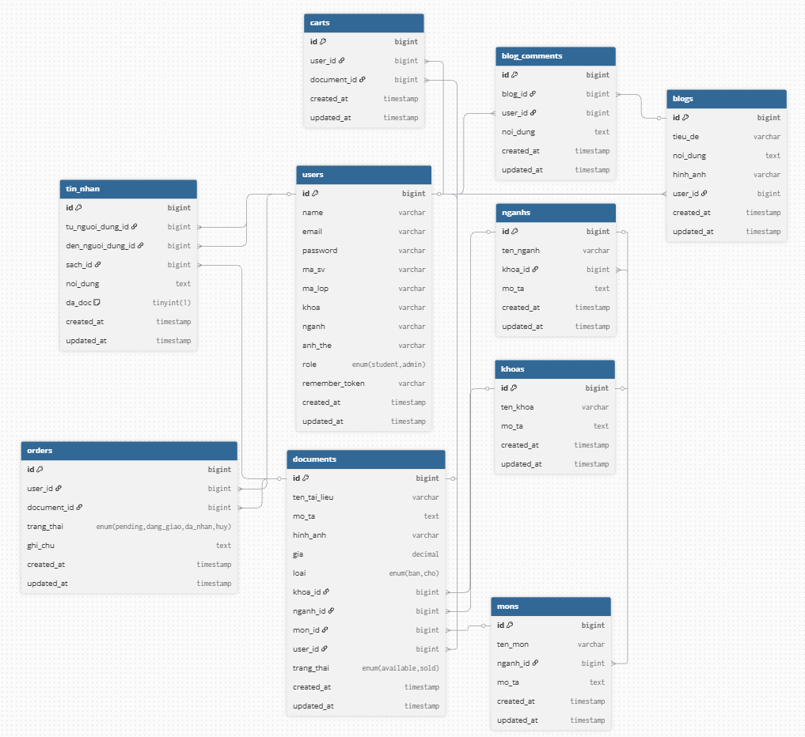

Hình . Mô hình cơ sở dữ liệu

### Danh sách các thực thể và mối kết hợp

Bảng . Danh sách các thực thể và mối kết hợp

|  |  |  |  |
| --- | --- | --- | --- |
| **STT** | **Tên thực thể/Mối kết hợp** | **Diễn giải** | **Ghi chú** |
| 1 | Users (Người dùng) | Quản lý thông tin người dùng hệ thống, bao gồm sinh viên và quản trị viên. | Lưu thông tin người dùng, dùng để đăng nhập và quản lý nội dung. |
| 2 | Documents (Tài liệu) | Lưu thông tin về các tài liệu học tập được chia sẻ hoặc bán bởi sinh viên. | Mỗi tài liệu thuộc về một người dùng, một môn học, ngành và khoa. |
| 3 | Orders (Đơn hàng) | Lưu thông tin về việc mua tài liệu giữa người dùng. | Mỗi đơn hàng thuộc về một người dùng và một tài liệu. |
| 4 | Carts (Giỏ hàng) | Lưu trữ các tài liệu mà người dùng thêm vào giỏ hàng trước khi đặt mua. | Một người dùng có thể có nhiều tài liệu trong giỏ. |
| 5 | Blogs (Bài viết) | Quản lý bài viết chia sẻ, thảo luận giữa sinh viên. | Một người dùng có thể đăng nhiều bài viết. |
| 6 | Blog_Comments (Bình luận) | Quản lý các bình luận trong bài viết blog. | Mỗi bình luận thuộc về một bài viết và một người dùng. |
| 7 | Khoas (Khoa) | Lưu thông tin về các khoa trong trường. | Một khoa có thể chứa nhiều ngành học. |
| 8 | Nganhs (Ngành) | Lưu thông tin chi tiết về các ngành học. | Một ngành thuộc một khoa, chứa nhiều môn học. |
| 9 | Mons (Môn học) | Lưu thông tin về các môn học trong từng ngành. | Một môn học thuộc một ngành và có thể có nhiều tài liệu. |
| 10 | Tin_nhan (tin nhắn) | Lưu thông tin về các tin nhắn của người dùng. | Một tin nhắn thuộc về một người và một người có nhiều tin nhắn. |

### Chi tiết các thực thể

#### Thực thể: Users (Người Dùng)

* + Mô tả:
* Lưu thông tin người dùng trong hệ thống. Người dùng có thể là **sinh viên** hoặc **quản trị viên**, có thể đăng tải tài liệu, bài viết, bình luận hoặc đặt mua tài liệu.
  + Chi tiết thực thể:

Bảng . Chi tiết thực thể User (Người Dùng)

|  |  |  |  |  |
| --- | --- | --- | --- | --- |
| **Thuộc tính** | **Diễn giải** | **Kiểu dữ liệu** | **Miền giá trị** | **Ghi chú** |
| id | Mã định danh người dùng | bigint | Số nguyên dương | Khóa chính, tự tăng |
| name | Họ tên người dùng | varchar | Không rỗng | - |
| email | Địa chỉ email | varchar | Dạng hợp lệ, duy nhất | Đăng nhập |
| password | Mật khẩu | varchar | Không rỗng | Được mã hóa |
| ma_sv | Mã số sinh viên | varchar | Không rỗng | - |
| ma_lop | Mã lớp | varchar | Không rỗng | - |
| khoa | Tên khoa | varchar | Không rỗng | - |
| nganh | Tên ngành | varchar | Không rỗng | - |
| anh_the | Ảnh thẻ người dùng | varchar | - | Lưu đường dẫn ảnh |
| role | Vai trò người dùng | enum(student, admin) | - | Phân quyền |
| remember_token | Token lưu đăng nhập | varchar | - | - |
| created_at | Ngày tạo | timestamp | - | - |
| updated_at | Ngày cập nhật | timestamp | - | - |

#### Thực thể : Documents (Tài liệu)

* + - Mô tả:
  + Lưu thông tin về tài liệu mà sinh viên đăng tải để chia sẻ hoặc bán cho người khác.
    - Chi tiết thực thể:

Bảng .3 Chi tiết thực thể Documents ( Tài Liệu )

|  |  |  |  |  |
| --- | --- | --- | --- | --- |
| ***Thuộc tính*** | ***Diễn giải*** | ***Kiểu dữ liệu*** | ***Miền giá trị*** | ***Ghi chú*** |
| id | Mã tài liệu | bigint | Số nguyên dương | Khóa chính |
| ten_tai_lieu | Tên tài liệu | varchar | Không rỗng | - |
| mo_ta | Mô tả nội dung | text | - | - |
| hinh_anh | Ảnh minh họa | varchar | - | Đường dẫn ảnh |
| gia | Giá tài liệu | decimal | ≥ 0 | - |
| loai | Loại tài liệu | enum(ban, cho) | - | Phân biệt bán hoặc chia sẻ miễn phí |
| khoa_id | Mã khoa | bigint | - | Khóa ngoại đến bảng khoas |
| nganh_id | Mã ngành | bigint | - | Khóa ngoại đến bảng nganhs |
| mon_id | Mã môn học | bigint | - | Khóa ngoại đến bảng mons |
| user_id | Người đăng | bigint | - | Khóa ngoại đến bảng users |
| trang_thai | Trạng thái tài liệu | enum(available, sold) | - | - |
| created_at | Ngày đăng | timestamp | - | - |
| updated_at | Ngày cập nhật | timestamp | - | - |

#### Thực thể: Orders (Đơn hàng)

* + - Mô tả:
  + Lưu thông tin các đơn hàng mà người dùng đặt mua tài liệu.
    - Chi tiết thực thể:

Bảng . Chi tiết thực thể Orders (Đơn hàng)

|  |  |  |  |  |
| --- | --- | --- | --- | --- |
| **Thuộc tính** | **Diễn giải** | **Kiểu dữ liệu** | **Miền giá trị** | **Ghi chú** |
| id | Mã đơn hàng | bigint | - | Khóa chính |
| user_id | Người mua | bigint | - | Khóa ngoại đến users |
| document_id | Tài liệu mua | bigint | - | Khóa ngoại đến documents |
| trang_thai | Trạng thái đơn hàng | enum(pending, dang_giao, da_nhan, huy) | - | - |
| ghi_chu | Ghi chú đơn hàng | text | - | - |
| created_at | Ngày tạo | timestamp | - | - |
| updated_at | Ngày cập nhật | timestamp | - | - |

#### Thực thể: Blogs ( Bài Viết )

* + - Mô tả:
  + Người dùng có thể đăng bài viết (blog) để tặng hoặc rao bán lại tài liệu.
    - Chi tiết thực thể:

Bảng . Chi tiết thực thể Blogs ( Bài Viết )

|  |  |  |  |
| --- | --- | --- | --- |
| **Thuộc tính** | **Diễn giải** | **Kiểu dữ liệu** | **Ghi chú** |
| id | Mã bài viết | bigint | Khóa chính |
| tieu_de | Tiêu đề bài viết | varchar | - |
| noi_dung | Nội dung bài viết | text | - |
| hinh_anh | Ảnh minh họa | varchar | - |
| user_id | Người đăng | bigint | Khóa ngoại users |
| created_at | Ngày tạo | timestamp | - |
| updated_at | Ngày cập nhật | timestamp | - |

#### Thực thể: Blog_Comments ( Bình luận bài viết )

* + - Mô tả:
  + Người dùng có thể thể bình luận bên dưới những bài viết .
    - Chi tiết thực thể:

Bảng .5 Chi tiết thực thể Blog_Comments ( Bình luận bài viết )

|  |  |  |  |
| --- | --- | --- | --- |
| **Thuộc tính** | **Diễn giải** | **Kiểu dữ liệu** | **Ghi chú** |
| id | Mã bình luận | bigint | Khóa chính |
| blog_id | Mã bài viết | bigint | Khóa ngoại blogs |
| user_id | Người bình luận | bigint | Khóa ngoại users |
| noi_dung | Nội dung bình luận | text | - |
| created_at | Ngày bình luận | timestamp | - |

#### Thực thể: Tin_nhan ( Nhắn tin với người bán)

* + - Mô tả:
  + Bảng này lưu trữ các tin nhắn trao đổi giữa các sinh viên với nhau trong hệ thống. Cho phép sinh viên nhắn tin trực tiếp để trao đổi về tài liệu, hẹn gặp, thương lượng giá cả hoặc các vấn đề liên quan đến việc mua bán/chia sẻ tài liệu.
    - Chi tiết thực thể:

Bảng .6 Chi tiết thực thể Blog_Comments ( Bình luận bài viết )

|  |  |  |  |
| --- | --- | --- | --- |
| **Thuộc tính** | **Diễn giải** | **Kiểu dữ liệu** | **Ghi chú** |
| id | Mã định danh tin nhắn (khóa chính) | bigint(20) UNSIGNED | PRIMARY KEY, AUTO_INCREMENT |
| nguoi_gui_id | ID của người gửi tin nhắn | bigint(20) UNSIGNED | FOREIGN KEY → users(id), NOT NULL |
| nguoi_nhan_id | ID của người nhận tin nhắn | bigint(20) UNSIGNED | FOREIGN KEY → users(id), NOT NULL |
| noi_dung | Nội dung tin nhắn | text | NOT NULL |
| da_doc | Trạng thái đã đọc (0: chưa đọc, 1: đã đọc) | tinyint(1) | DEFAULT 0 |
| created_at | Thời gian gửi tin nhắn | timestamp | NULL |
| updated_at | Thời gian cập nhật | timestamp | NULL |

### Chi tiết các mối kết hợp

Bảng .7 Chi tiết mối kết hợp

|  |  |  |
| --- | --- | --- |
| **Mối kết hợp** | **Mô tả** | **Kiểu quan hệ** |
| Users – Documents | Một người dùng có thể đăng nhiều tài liệu, mỗi tài liệu chỉ thuộc về một người dùng. | 1 – N |
| Users – Orders | Một người dùng có thể có nhiều đơn hàng, mỗi đơn hàng thuộc về một người dùng. | 1 – N |
| Users – Blogs | Một người dùng có thể đăng nhiều bài viết. | 1 – N |
| Blogs – Blog_Comments | Một bài viết có thể có nhiều bình luận. | 1 – N |
| Khoas – Nganhs | Một khoa có thể có nhiều ngành học. | 1 – N |
| Nganhs – Mons | Một ngành có thể có nhiều môn học. | 1 – N |
| Mons – Documents | Một môn học có thể chứa nhiều tài liệu. | 1 – N |

### Danh sách các ràng buộc toàn vẹn

Bảng .8 Danh sách các ràng buộc toàn vẹn

|  |  |  |
| --- | --- | --- |
| **Mã ràng buộc** | **Diễn giải** | **Ghi chú** |
| PK_Users | Khóa chính trên id của bảng users. | Duy nhất mỗi người dùng. |
| PK_Documents | Khóa chính trên id của bảng documents. | Duy nhất mỗi tài liệu. |
| PK_Orders | Khóa chính trên id của bảng orders. | Duy nhất mỗi đơn hàng. |
| PK_Blogs | Khóa chính trên id của bảng blogs. | Duy nhất mỗi bài viết. |
| PK_Blog_Comments | Khóa chính trên id của bảng blog_comments. | Duy nhất mỗi bình luận. |
| FK_Documents_Users | documents.user_id → users.id | Đảm bảo tài liệu có người đăng hợp lệ. |
| FK_Orders_Users | orders.user_id → users.id | Đảm bảo người đặt đơn hàng tồn tại. |
| FK_Orders_Documents | orders.document_id → documents.id | Đảm bảo tài liệu tồn tại khi đặt hàng. |
| FK_Nganhs_Khoas | nganhs.khoa_id → khoas.id | Ràng buộc ngành thuộc về khoa. |
| FK_Mons_Nganhs | mons.nganh_id → nganhs.id | Ràng buộc môn thuộc về ngành. |
| CK_Gia_Document | gia ≥ 0 | Đảm bảo giá không âm. |

### Lưu đồ hoạt động

* **Mô tả luồng hoạt động:** Lưu đồ hoạt động mô tả cách các thành phần của hệ thống tương tác với nhau và với người dùng. Sử dụng các công cụ như Microsoft Visio để xây dựng lưu đồ, giúp hình dung rõ ràng các quy trình và luồng hoạt động của trang web.

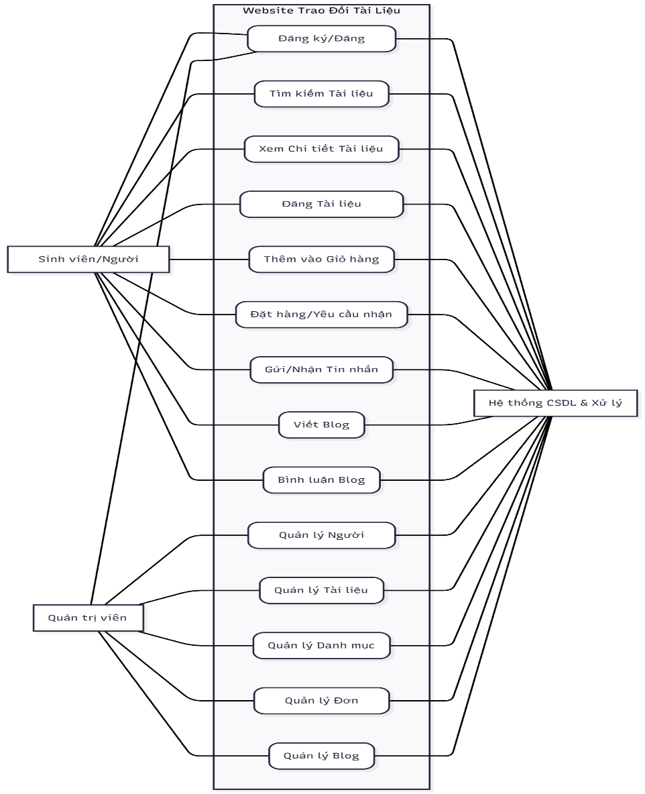

* **Lưu đồ quy trình đặt hàng:**

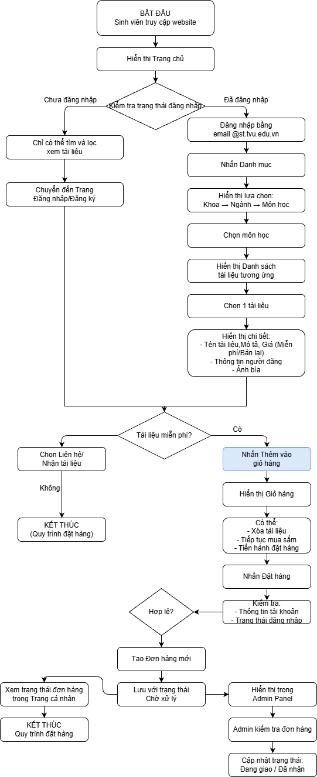

Hình . Lưu đồ quy trình đặt hàng

* **Mô tả :** Lưu đồ này mô tả quy trình đặt hàng dành cho Sinh viên/Người dùng, phân chia quy trình xử lý tùy theo loại tài liệu. Quá trình bắt đầu bằng việc tìm kiếm và xem chi tiết tài liệu, sau đó quyết định xem tài liệu là bán lại hay tặng miễn phí
* Nếu là bán: Tài liệu được thêm vào Giỏ hàng, sau đó người dùng quyết định tiếp tục mua hàng hay tác nhận thông tin giao dịch. Cuối cùng, hệ thống tạo bản ghi mới trong orders với trạng thái pending và gửi thông báo đến người bán.
* Nếu là cho tặng miễn phí: tài liệu vẫn sẽ được thêm vào giỏ hàng, hệ thống vẫn sẽ tạo bản ghi mới trong orders với trạng thái pending và Gửi Thông báo đến người chia sẻ.
* **Lưu đồ quản lý sản phẩm:**

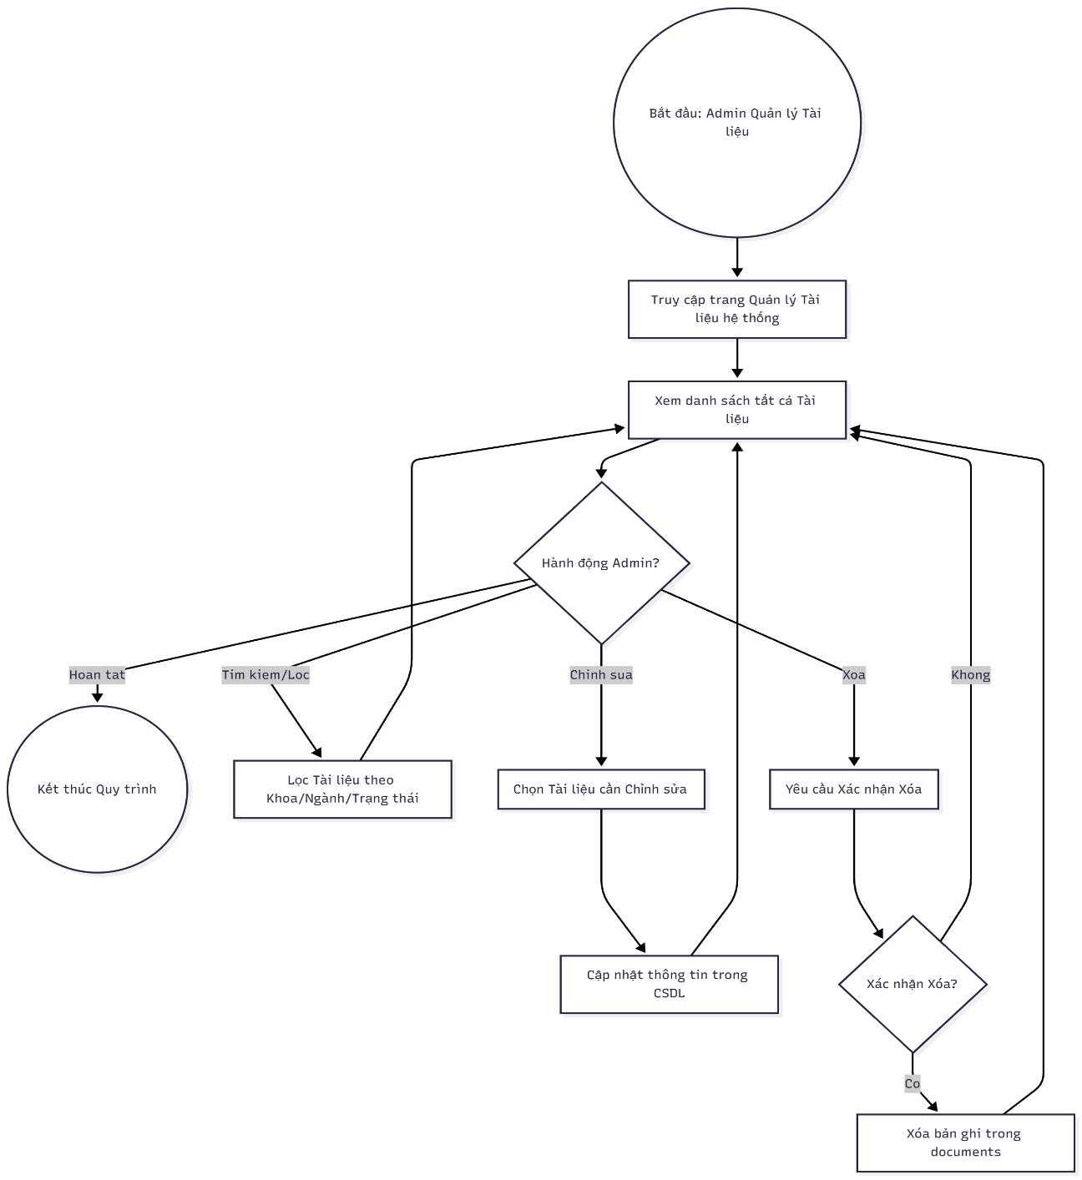

Hình . Lưu đồ quản lý sản phẩm

* **Mô tả :** Lưu đồ này mô tả quy trình quản lý tài liệu dành cho quản trị viên (Admin) trong hệ thống. Quy trình bắt đầu khi Admin truy cập và xem danh sách tất cả tài liệu đã đăng. Từ các trang quản lý đó, Admin sẽ cho ra các hành động như: Tìm kiếm/Lọc danh sách theo tiêu chí (Khoa, Ngành, Trạng thái). Chỉnh sửa thông tin tài liệu và Cập nhật CSDL.Xóa tài liệu (sau khi Xác nhận Xóa), sau đó quay lại xem danh sách.

## Thiết kế giao diện người dùng và trải nghiệm người dùng

#### Thiết kế giao diện:

* Sử dụng HTML, CSS, Bootstrap và Blade (Laravel): Giao diện được thiết kế bằng HTML, CSS và framework Bootstrap giúp trang web hiển thị tốt trên cả máy tính và điện thoại [13]. Blade template của Laravel được dùng để chia nhỏ giao diện thành các phần header, footer, navbar giúp dễ quản lý và tái sử dụng [5] [9].

#### Đánh giá và thử nghiệm với người dùng thực tế:

* **Thực hiện các bài kiểm thử người dùng:** Sử dụng các mẫu thử để mời người dùng thử nghiệm và thu thập phản hồi về thiết kế. Điều này giúp xác định các điểm cần cải thiện và đảm bảo rằng giao diện thân thiện với người dùng.
* **Cải thiện thiết kế dựa trên phản hồi:** Dựa vào phản hồi từ người dùng, điều chỉnh và tối ưu hóa giao diện và trải nghiệm người dùng như thêm tính năng lọc theo “khoa/ngành học” và cải thiện tốc độ tải trang.

#### Hoàn thiện thiết kế giao diện người dùng:

* **Sử dụng CSS để tùy chỉnh giao diện:** Sử dụng CSS để tùy chỉnh website và hoàn thiện giao diện người dùng, giúp tạo ra những trải nghiệm trực quan và hấp dẫn người dùng hơn. Bố cục rõ ràng giữa phần bài đăng, phần bình luận và danh mục tài liệu [11].
* **Tối ưu hóa tương tác người dùng với JavaScript:** Sử dụng JavaScript có thể được sử dụng để thêm các hiệu ứng động, chẳng hạn như ẩn/hiện phần giỏ hàng, lọc tài liệu theo danh mục [12].

#### Kiểm tra giao diện:

* **Kiểm tra và đánh giá khả năng phản hồi (responsive):** Thực hiện kiểm thử giao diện trên nhiều thiết bị và trình duyệt khác nhau nhằm đảm bảo tính ổn định và khả năng phản hồi của hệ thống. Đảm bảo rằng giao diện hoạt động mượt mà trên nhiều loại thiết bị và kích cỡ màn hình khác nhau. Các thành phần như form đăng bài, thanh tìm kiếm đều được tối ưu để hiển thị đẹp trên mọi kích cỡ màn hình.

## Các bước triển khai và cài đặt

* **Triển khai và kiểm thử Website:** Website được phát triển bằng framework Laravel (PHP), cơ sở dữ liệu MySQL và được triển khai trên máy chủ Laragon hoặc server thực tế. Cài đặt và cấu hình máy chủ lưu trữ: Chọn và cấu hình máy chủ lưu trữ phù hợp để đảm bảo website hoạt động ổn định và có hiệu suất cao.
* Cấu hình bảo mật : Sử dụng xác thực người dùng (Laravel Authentication), mã hóa mật khẩu (bcrypt), CSRF token cho form và kiểm soát quyền truy cập.
* Kiểm thử toàn diện: Thực hiện các bài kiểm thử chức năng, hiệu năng và bảo mật để phát hiện và khắc phục lỗi trước khi website chính thức đi vào hoạt động. Kiểm tra tính ổn định của các chức năng chính (đăng bài, tìm kiếm, nhắn tin), tốc độ tải trang và khả năng xử lý lỗi.

#### Yêu cầu hệ thống

* **Xác định các yêu cầu chức năng:** Liệt kê các chức năng chính mà hệ thống cần cung cấp, như quản lý bài đăng tài liệu (thêm, sửa, xóa, duyệt). Tìm kiếm và lọc theo môn học, khoa, người đăng. Quản lý tài khoản sinh viên. Hiển thị thông báo, phản hồi người dùng.
* **Quản lý thông tin bài viết :** Hệ thống cần có khả năng thêm, sửa, xóa và quản lý thông tin chi tiết của các bài viết .
* **Giỏ hàng:** Cho phép người dùng thêm sản phẩm vào giỏ hàng và quản lý các mặt hàng đã chọn.
* **Thanh toán trực tiếp:** Chỉ cho phép người dùng và người đăng nhận gặp nhau trực tiếp tại thư viện TVU.
* **Chức năng tìm kiếm sản phẩm:** Cải thiện khả năng tìm kiếm để người dùng có thể dễ dàng tìm thấy sản phẩm mong muốn.
* **Hệ thống đánh giá:** Cho phép khách hàng đánh giá, bình luận bài viết đó, từ đó cung cấp thông tin phản hồi cho người đăng và các người dùng khác.
* **Hệ thống nhắn tin :** Cho phép người dùng được nhắn tin với người bán để trao đổi để biết thêm thông tin.

# Kết quả nghiên cứu

## Kết quả thiết kế và phát triển

### Mô tả giao diện và các chức năng chính của website

Website “Kết nối sinh viên TVU” được phát triển bằng Laravel Framework (PHP) với cấu trúc MVC, giúp dễ dàng quản lý dữ liệu, xử lý logic phía máy chủ và hiển thị nội dung một cách linh hoạt. Giao diện người dùng (frontend) được thiết kế thân thiện, hiện đại và tối ưu cho mọi thiết bị, đặc biệt phù hợp với sinh viên.

Trang chủ của website bao gồm các mục chính như: Trang chủ, Bài viết, Đăng bài, Trao đổi và Thông tin cá nhân. Các tính năng nổi bật bao gồm: đăng ký – đăng nhập, đăng bài tặng/bán tài liệu, tìm kiếm theo từ khóa, tương tác (thích, bình luận) và quản lý tài khoản cá nhân.

Giao diện được xây dựng dựa trên nhu cầu thực tế của sinh viên, đảm bảo sự đơn giản, dễ thao tác và tối ưu trải nghiệm người dùng.

#### Giao diện hình ảnh banner chính của website:

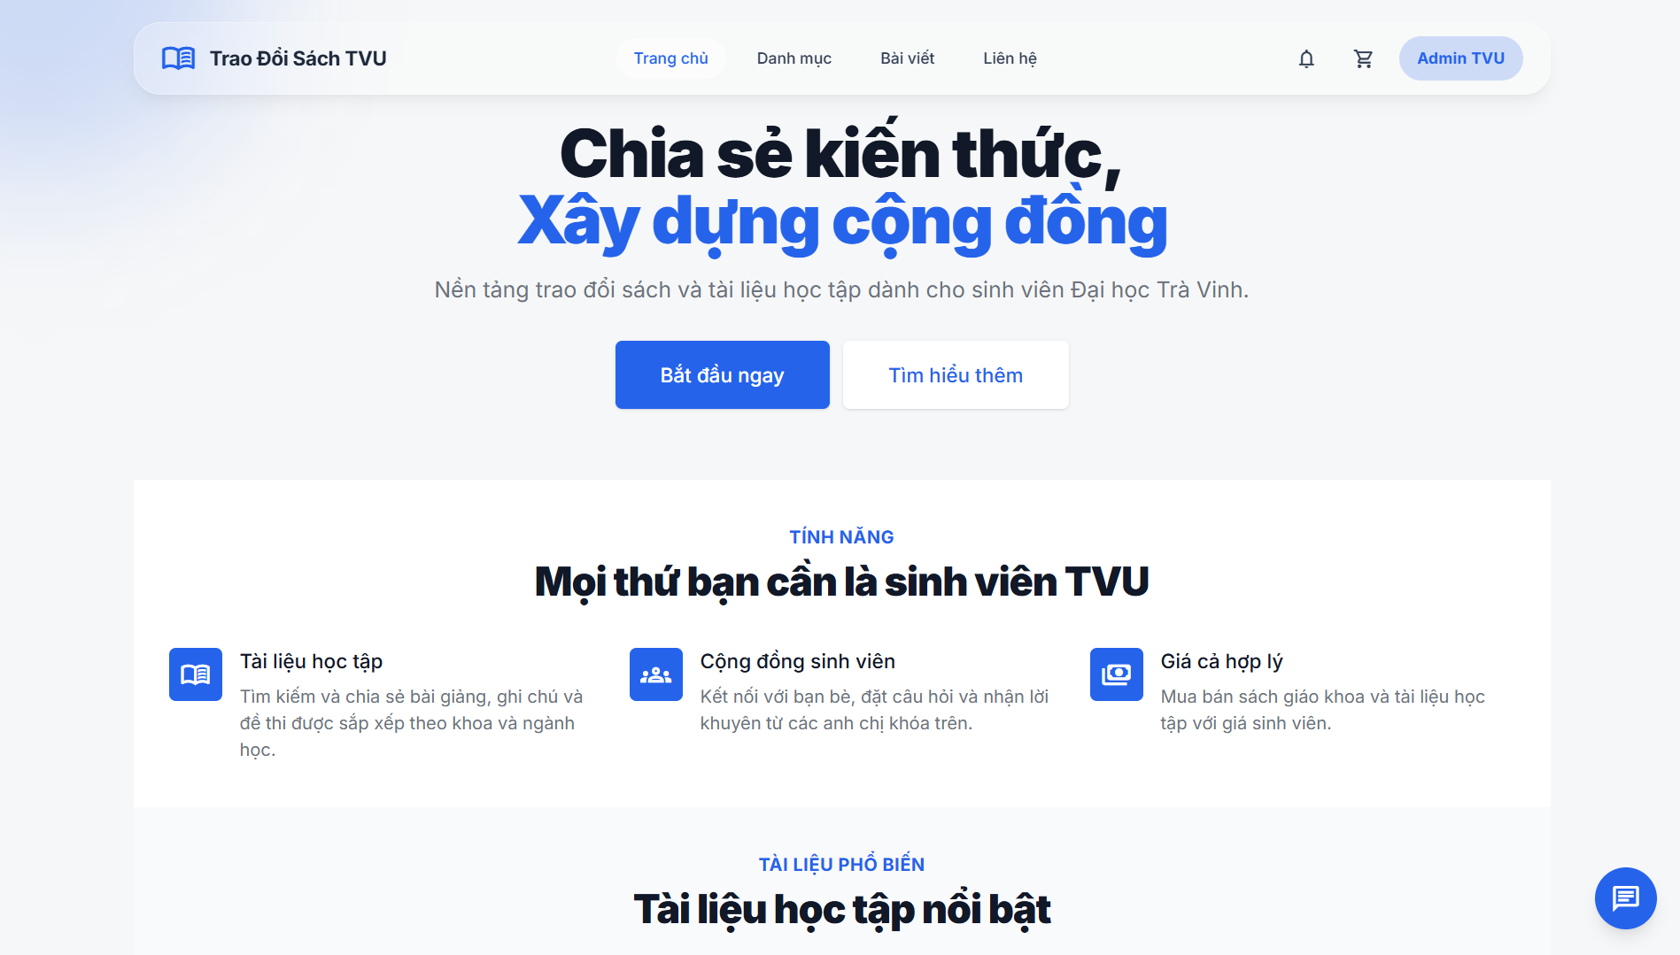

Hình . Hình ảnh banner chính của website

Hình ảnh này là giao diện trang chủ của "Website kết nối sinh viên trong việc tặng miễn phí hoặc bán lại tài liệu đã qua sử dụng tại Trường Đại học Trà Vinh", một dự án được thiết kế dành riêng cho sinh viên Đại học Trà Vinh (TVU). Mục tiêu của nền tảng là "Chia sẻ kiến thức, bán hoặc tặng lại tài liệu" thông qua việc tạo ra một nơi để trao đổi sách và bán lại tài liệu học tập đã qua sử dụng. Trang web giới thiệu ba tính năng nổi bật: cung cấp tài liệu học tập được sắp xếp theo khoa, ngành, năm học và loại tài liệu , xây dựng cộng đồng sinh viên để kết nối, trao đổi và đảm bảo giá cả hợp lý khi mua bán sách giáo khoa và tài liệu so với khi mua mới. Giao diện có thiết kế hiện đại với tông màu trắng và xanh dương, cùng các nút kêu gọi hành động như "Bắt đầu ngay" để thu hút người dùng tham gia.

#### Giao diện trang tìm hiểu thêm:

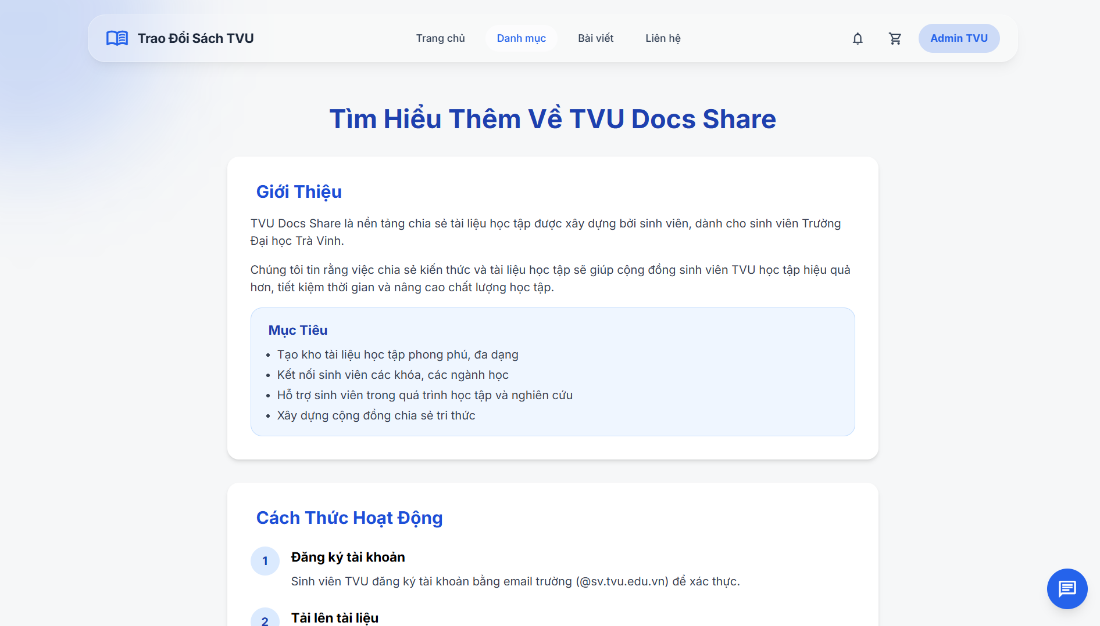

Hình . Hình ảnh trang tìm hiểu thêm

Hình ảnh này là giao diện của trang tìm hiểu thêm khi người dùng ấn vào nút tìm hiểu thêm ở trang chủ của website. Trang này cho người dùng hiểu rõ hơn về trang web và một số quy định chung của trang web.

#### Giao diện Icon nhắn tin với người bán:

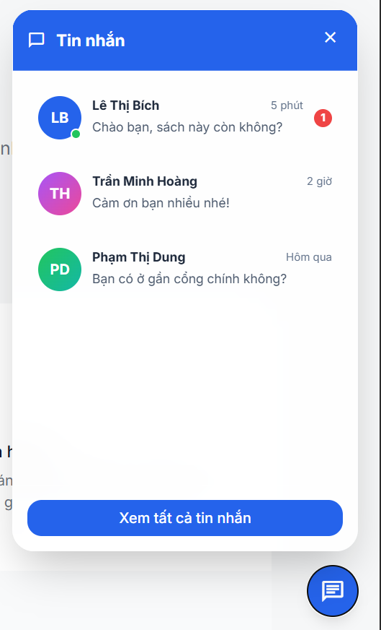

Hình . Hình ảnh Icon nhắn tin với người bán

Hình ảnh Icon nhắn tin với người bán nằm phí dưới bên phải của website. Icon này hiển thị giao diện pop-up "Tin nhắn" của trang web, cho thấy lịch sử giao tiếp giữa người dùng với những người khác có thể là việc trao đổi sách hoặc bán lại tài liệu học tập.

#### Giao diện nhắn tin với người bán:

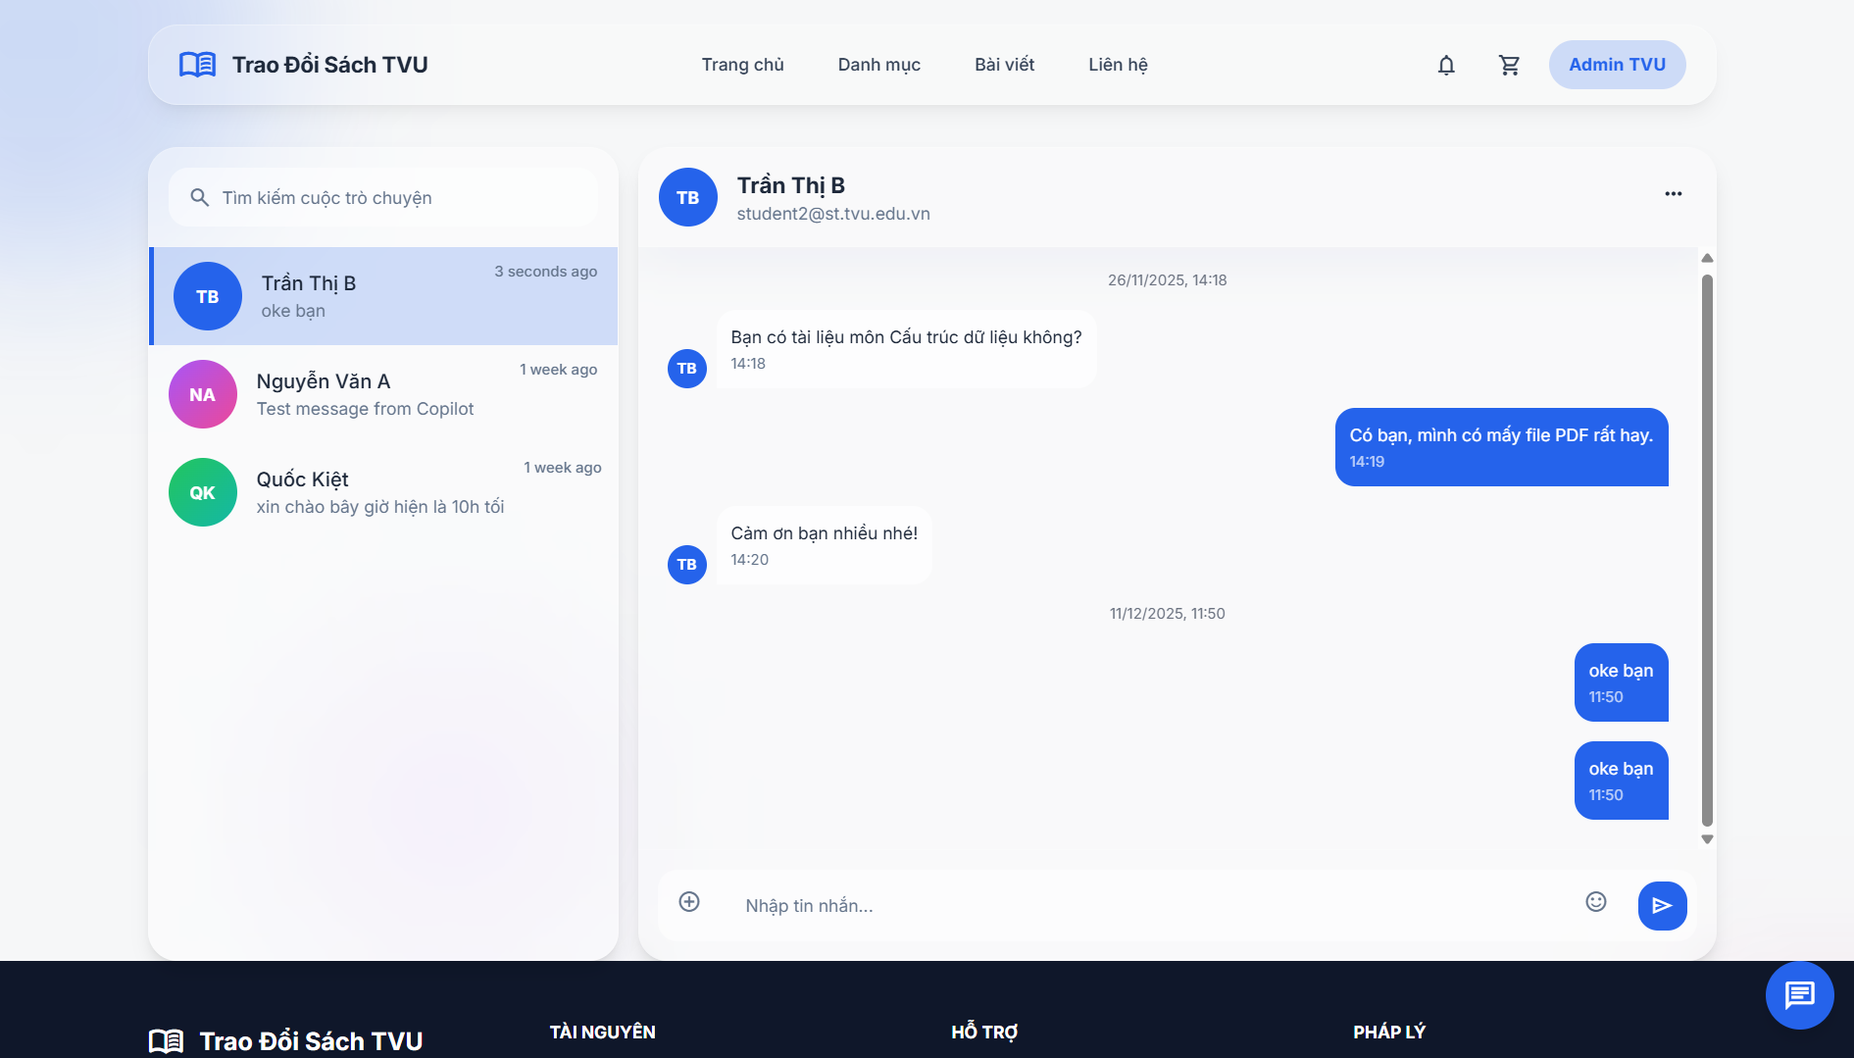

Hình . Hình ảnh giao diện nhắn tin với người bán

Hình ảnh giao diện nhắn tin với người bán thể hiện các lịch sử nhắn tin với người bán hoặc trao đổi tài liệu khác khi người dùng có nhu cầu và muốn biết thêm chẳng hạn như là độ mới của sách còn khoảng bao nhiêu hoặc người dùng cũng có thể nhắn tin hẹn người tặng hoặc bán lại tài liệu một thời gian cụ thể nhất định để gặp nhau tại thư viện TVU để trao đổi.

#### Giao diện hình ảnh và biểu tượng tải lên :

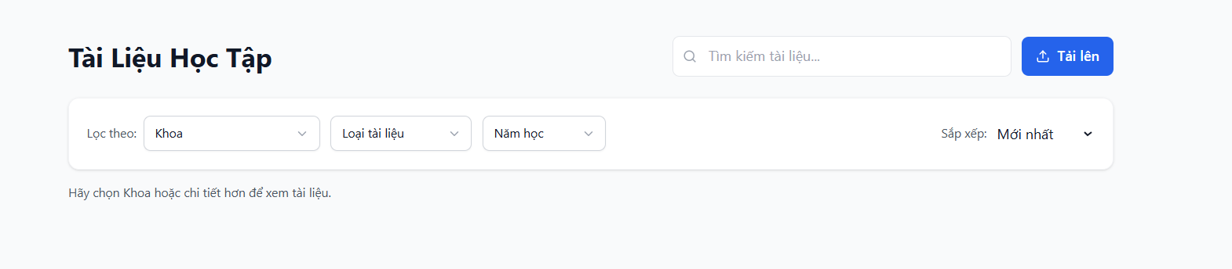

Hình . Hình ảnh biểu tượng Tải lên

Biểu tượng “Tải lên” được đặt ở góc phải của thanh điều hướng. Khi nhấp vào, người dùng có thể tạo bài viết mới với các thông tin như: tiêu đề, mô tả, hình ảnh tài liệu, giá bán (nếu có) và lựa chọn danh mục (môn học, ngành học,...). Chức năng này được xử lý bởi Laravel thông qua cơ chế route và controller, đảm bảo dữ liệu được lưu trữ an toàn trong cơ sở dữ liệu MySQL..

#### Giao diện thanh tìm kiếm tài liệu :



Hình . Hình ảnh và chức năng của thanh tìm kiếm tài liệu

Ở góc trên bên phải, thanh tìm kiếm cho phép người dùng nhập từ khóa để tìm nhanh các bài viết hoặc tài liệu họ cần. Laravel xử lý yêu cầu tìm kiếm thông qua các truy vấn động trong controller, giúp kết quả hiển thị nhanh và chính xác.

#### Giao diện trang danh mục:

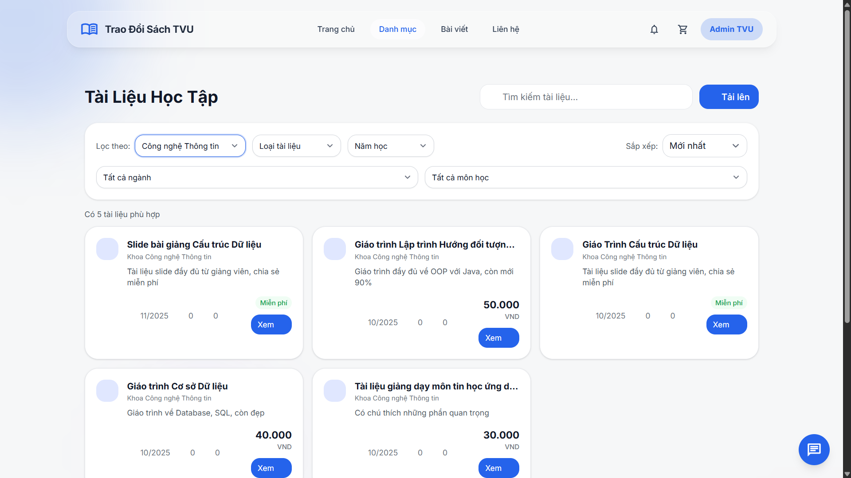

Hình . Hình ảnh trang danh mục

Hình ảnh giao diện trang danh mục sao khi tìm kiếm dựa trên bộ lọc theo khoa, ngành và năm học. Sau khi tìm kiếm theo khoa, ngành và năm học thì bộ lọc cho người dùng chọn lọc theo ngành và môn học. Trên thanh lọc cũng sẽ cho người dùng sắp xếp theo khoảng mục mới nhất, giá tăng dần và giá giảm dần.

#### Giao diện trang chi tiết tài liệu:

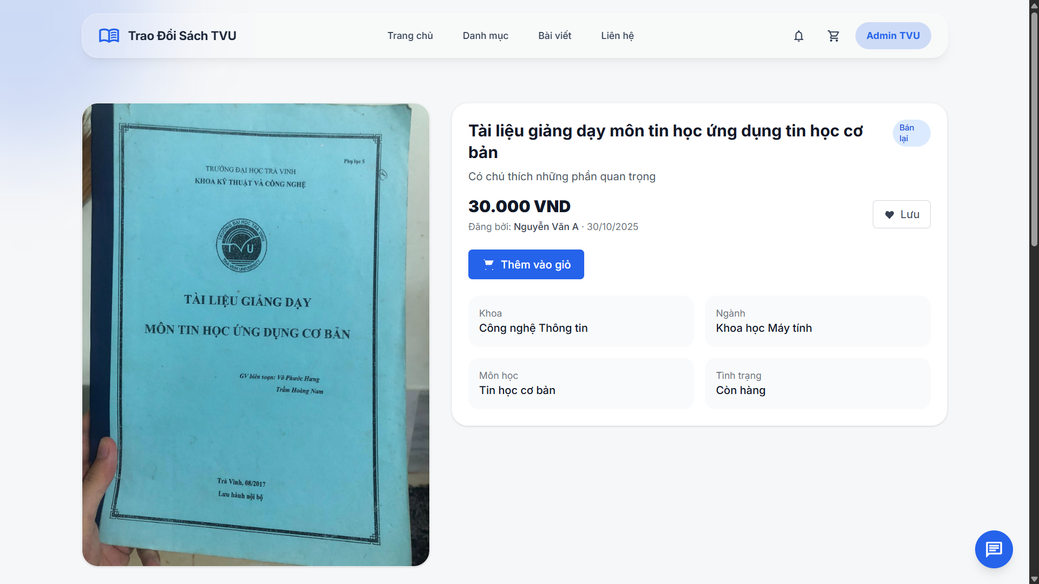

Hình . Hình ảnh chi tiết tài liệu

Hình ảnh này là giao diện chi tiết của một sản phẩm đang được đăng trên trang web khi người dùng ấn vào xem cho tiết. Sản phẩm là "Tài liệu giảng dạy môn Tin học ứng dụng tin học cơ bản" của Trường Đại học Trà Vinh, Trường Kỹ thuật và Công nghệ. Tài liệu này được bán với giá 30.000 VND và được mô tả là "Có chú thích những phần quan trọng". Thông tin mô tả chi tiết cho thấy nó thuộc về Khoa Công nghệ Thông tin, môn học tin học cơ bản và hiện đang Còn hàng. Người dùng có thể thực hiện hành động "Thêm vào giỏ" hoặc "Lưu" tài liệu này.

#### Giao diện trang bài viết:

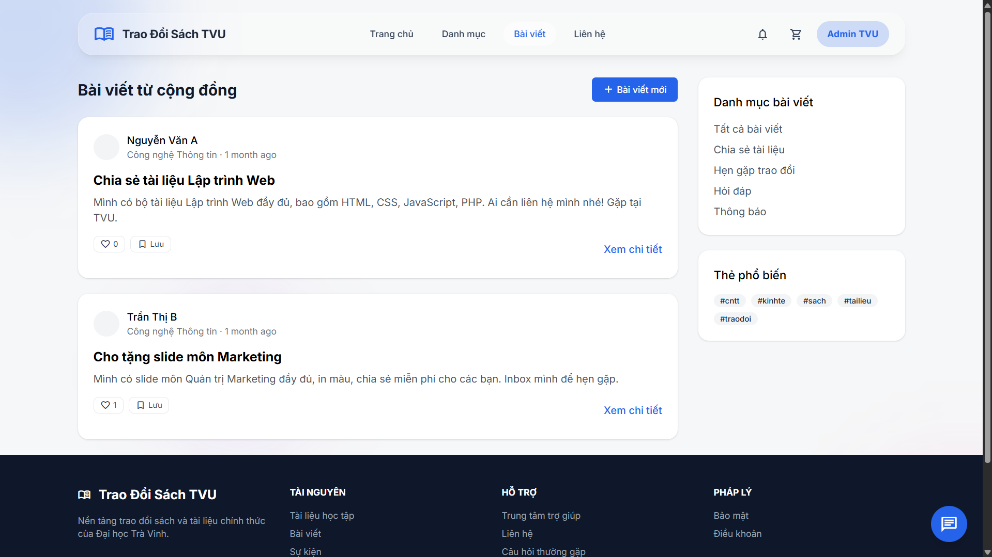

Hình . Hình ảnh giao diện trang bài viết

Hình ảnh giao diện này thuộc mục Bài viết của trang web. Trang hiển thị các bài đăng và các bài chia sẻ tài liệu học tập từ người dùng. Cụ thể, có hai bài viết nổi bật: một bài từ Nguyễn Văn A chia sẻ tài liệu Lập trình Web (gồm HTML, CSS, JavaScript, PHP) và một bài từ Trần Thị B chia sẻ slide môn Quản trị Marketing. Bên phải là các mục lọc bài viết như "Tất cả bài viết", "Chia sẻ tài liệu", "Hỏi đáp", cùng với các thẻ phổ biến như #cntt, #kinhte, #sach, #tailieu. Giao diện có thiết kế tập trung vào việc khuyến khích người dùng đóng góp và trao đổi tài liệu học tập.

#### Giao diện trang tạo bài viết mới :

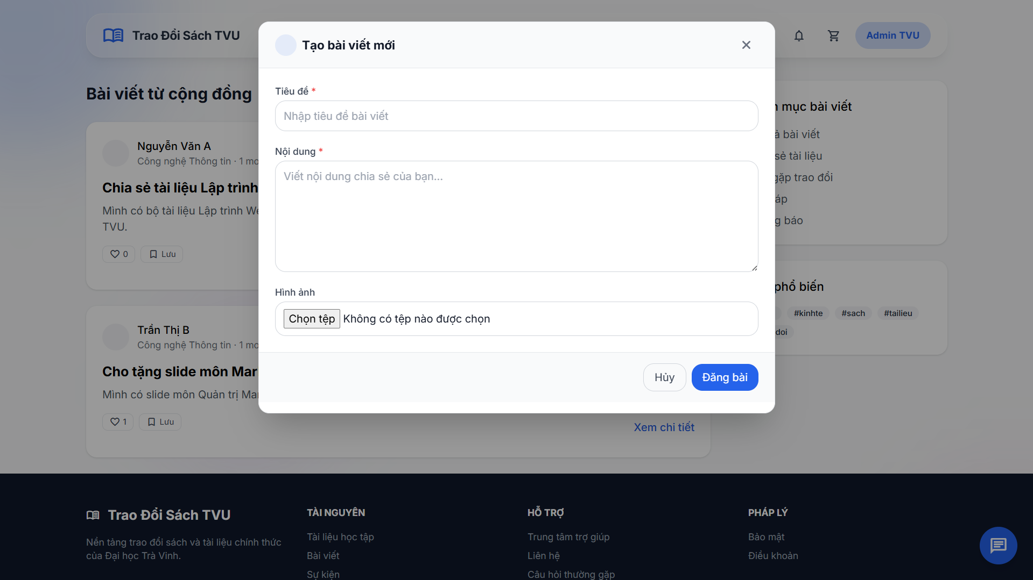

Hình . Hình ảnh giao diện tạo bài viết mới

Hình ảnh này là cửa sổ “Tạo bài viết mới” cho phép người dùng khi đã đăng nhập có nhu cầu như tìm tại liệu hoặc tặng tài liệu lại cho một ai đó thì người dùng có thể ấn vào nút bài viết mới thì hệ thống sẽ hiện lên cửa sổ cho phép người dùng nhập thông tin như “Tiêu đề” của bài viết, “Nội dung” của bài viết và thêm “Hình ảnh” cụ thể cho tài liệu (nếu có) để người nhận hoặc người mua biết rõ hơn về bài viết và sao đó là đăng bài viết hoặc có thể hủy không đăng bài viết nữa.

#### Giao diện trang chi tiết bài viết:

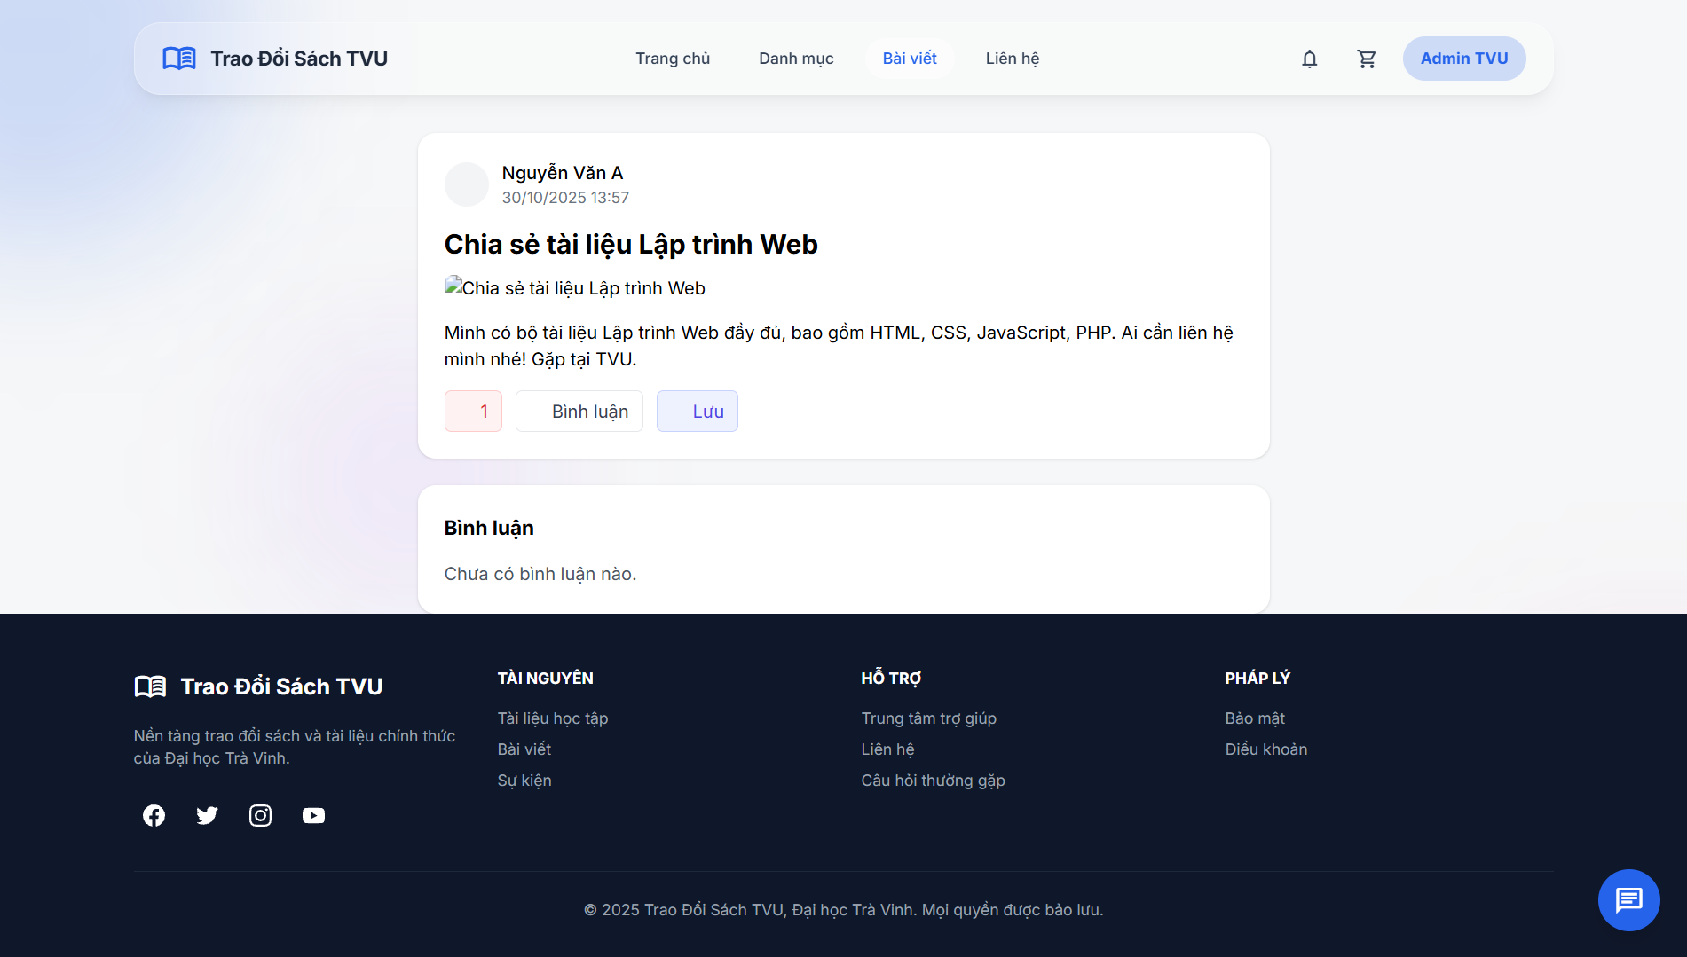

Hình . Hình ảnh chi tiết bài viết

Hình ảnh chi tiết bài viết khi người dùng ấn vào “Xem chi tiết” ở trang bài viết. Trang này cho người dùng biết thêm thông tin về bài viết, các bình luận và người dùng cũng có thể ấn thích, bình luận hoặc lưu bài viết.

#### Giao diện trang liên hệ:

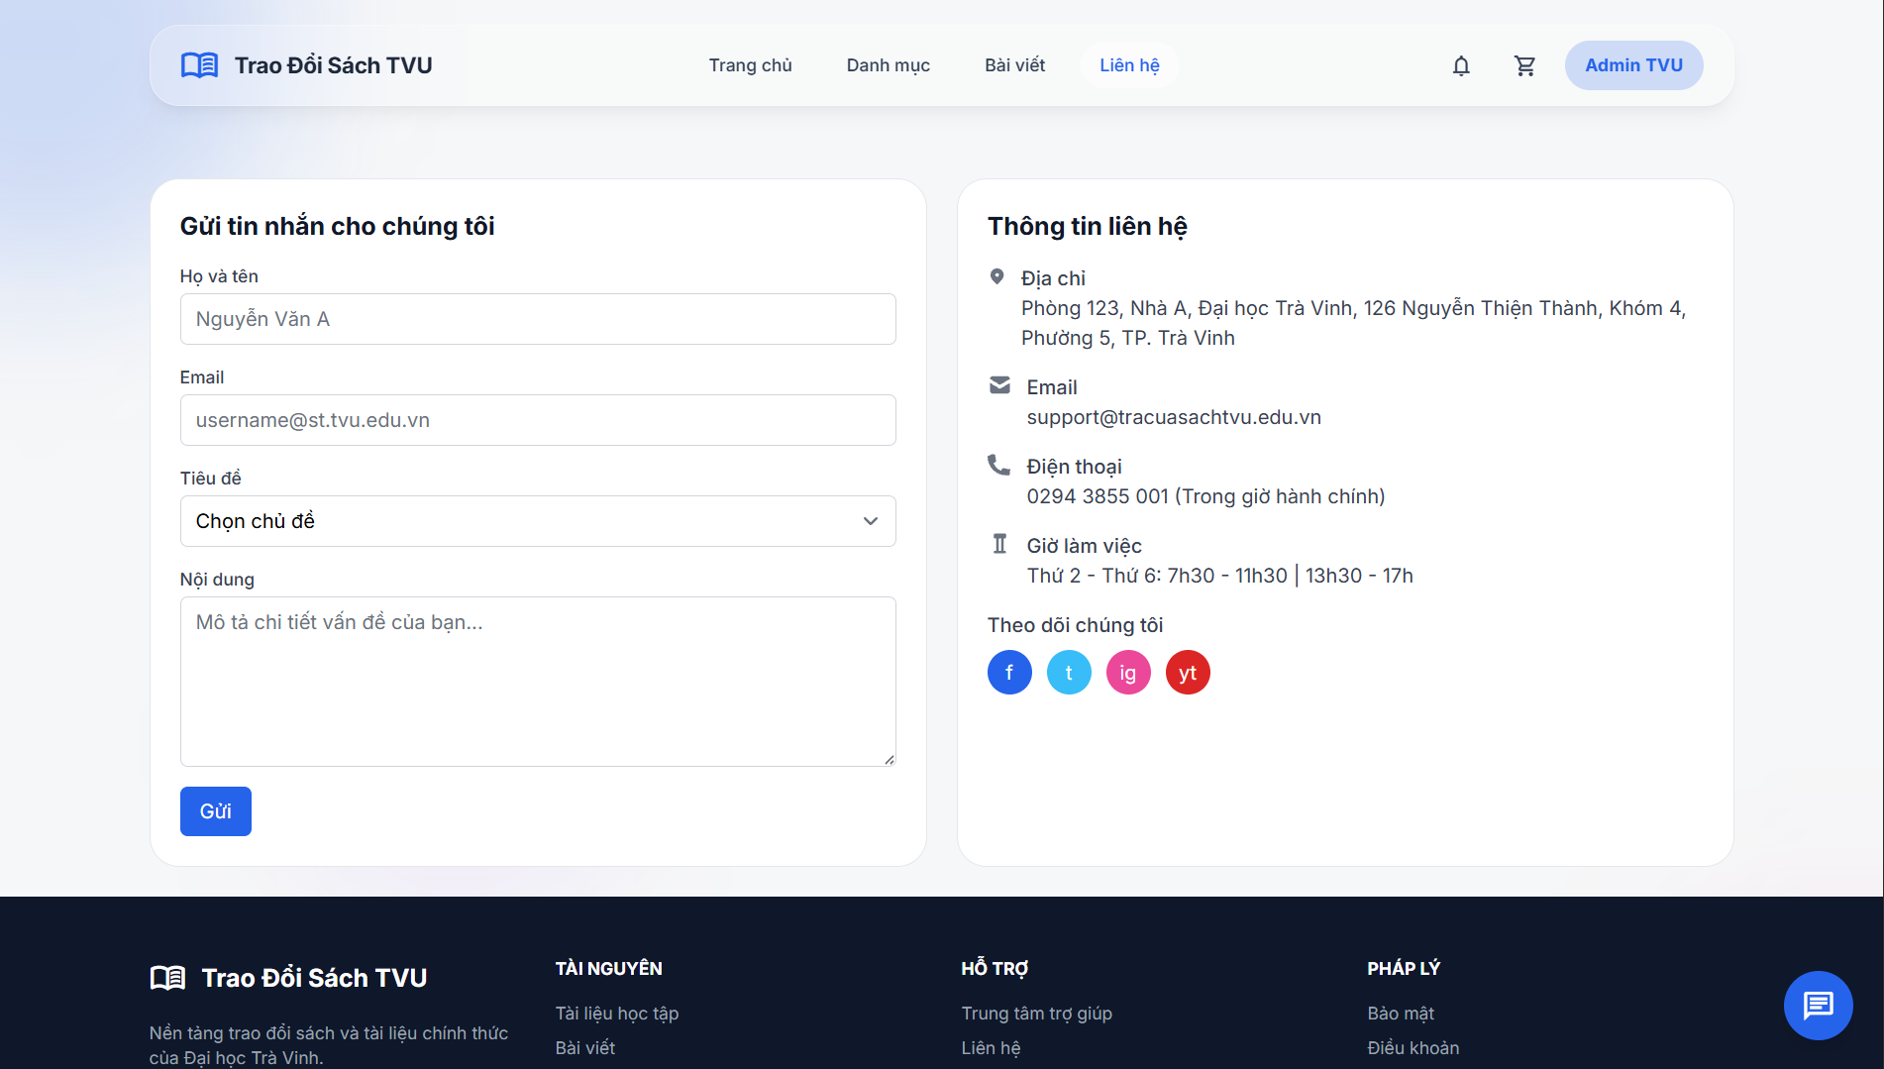

Hình . Hình ảnh giao diện trang liên hệ

Giao diện liên hệ của website được chia ra hai cột chính là “Gửi tin nhắn cho chúng tôi” và “Thông tin liên hệ”. Cột bên trái là một mẫu form "Gửi tin nhắn cho chúng tôi" bao gồm các trường để nhập Họ và tên, Email, Tiêu đề (chọn chủ đề) và Nội dung tin nhắn. Cột bên phải hiển thị "Thông tin liên hệ" chi tiết, bao gồm Địa chỉ (Phòng 123, Nhà A, Đại học Trà Vinh), Email, Điện thoại (có ghi giờ hành chính) và Giờ làm việc (Thứ 2 – Thứ 6, từ 7h30–11h30 và 13h30–17h).

#### Giao diện trang giỏ hàng:

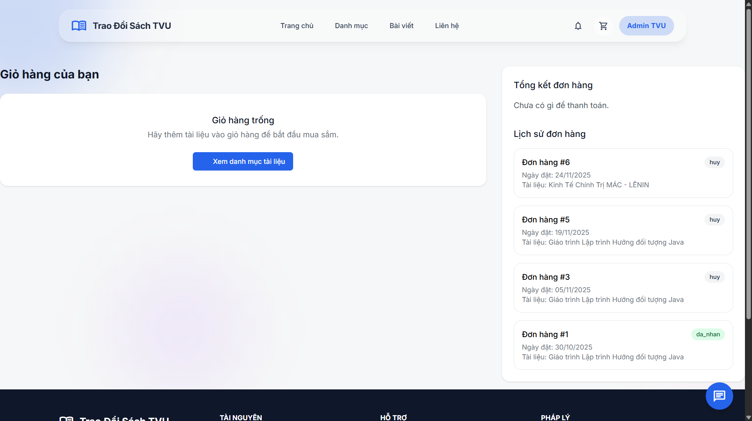

Hình . Hình ảnh giao diện trang giỏ hàng

Hình ảnh giao diện trang "Giỏ hàng của bạn" trên nền trang web khi người dùng ấn vào Icon giỏ hàng. Phần chính của trang hiển thị thông báo "Giỏ hàng trống" cùng với nút mời gọi "Xem danh mục tài liệu". Ở cột bên phải là mục "Tổng kết đơn hàng" (hiện chưa có gì) và "Lịch sử đơn hàng". Lịch sử này liệt kê một số đơn hàng cũ, bao gồm đơn hàng #6 (ngày 24/11/2025, Tài liệu: Kinh Tế Chính Trị Mác - Lênin), đơn #5, đơn hàng #3 và đơn hàng #1 (ngày 30/10/2025) với tài liệu Giáo trình Lập trình Hướng đối tượng Java. Trạng thái của các đơn hàng có thể là "hủy" hoặc "đã nhận", cho thấy người dùng có thể quản lý và theo dõi các giao dịch tài liệu đã thực hiện trên hệ thống.

#### Giao diện trang thông tin cá nhân:

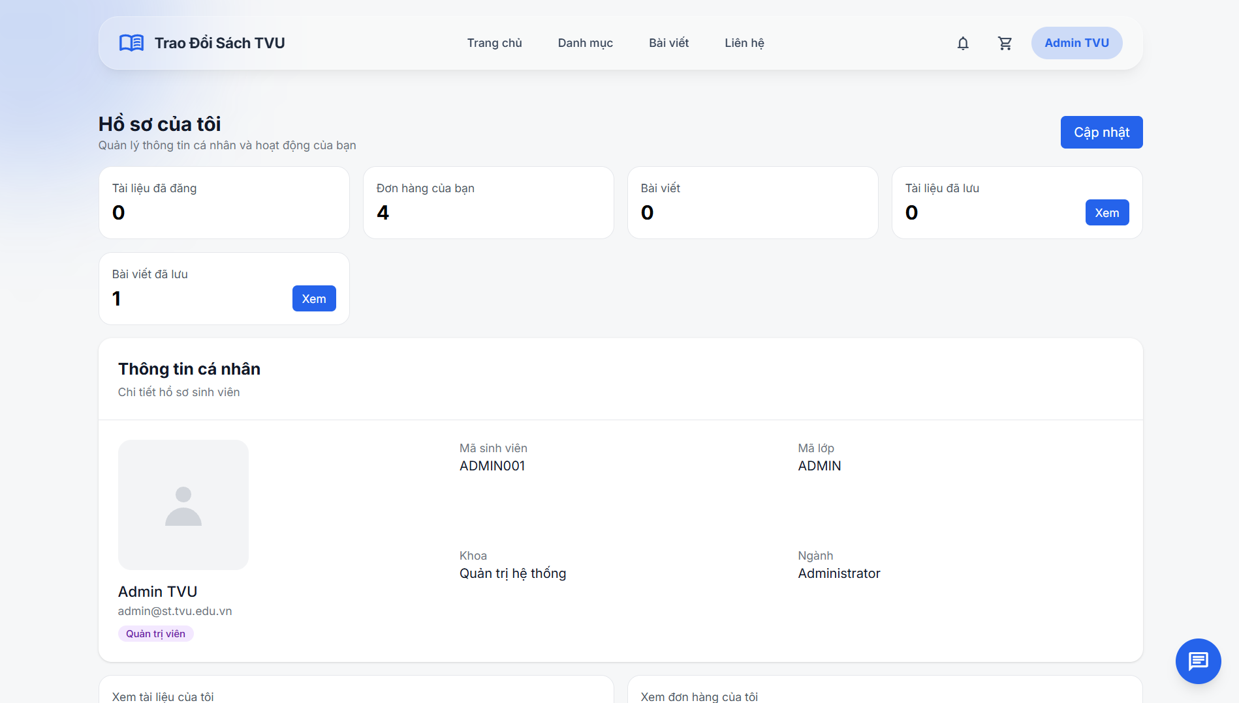

Hình . Hình ảnh giao diện trang thông tin cá nhân

Hình ảnh giao diện trang "Hồ sơ của tôi" thể hiện thông tin cá nhân và hoạt động của người dùng với tên người dùng là Admin TVU. Trang tổng hợp các chỉ số hoạt động nổi bật: Tài liệu đã đăng (0), Đơn hàng của bạn (4), Bài viết (0), Tài liệu đã lưu (0) và Bài viết đã lưu (1). Phần Thông tin cá nhân cho biết người dùng này có Mã sinh viên là ADMIN001, Mã lớp ADMIN, thuộc Khoa Quản trị hệ thống và Ngành Administrator, đồng thời có email là admin@st.tvu.edu.vn. Phía trên góc phải có nút "Cập nhật" để người dùng có thể chỉnh sửa thông tin hồ sơ của mình.

#### Giao diện trang tài liệu cá nhân:

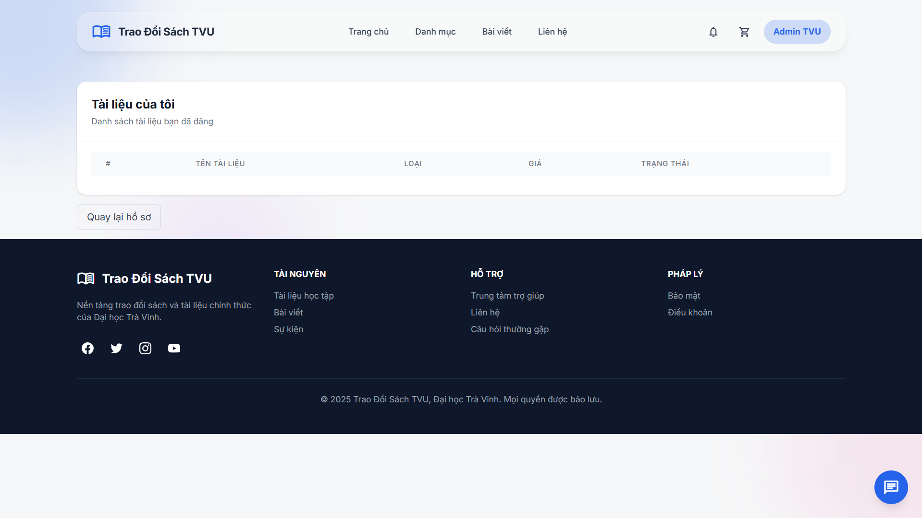

Hình . Hình ảnh giao diện trang tài liệu cá nhân

Trang này là mục "Tài liệu của tôi" nằm trong khu vực quản lý cá nhân trên nền tảng Trao Đổi Sách TVU.Giao diện đã được thiết kế để hiển thị danh sách các tài liệu mà người dùng đã đăng, nhưng hiện tại, mục này đang trống. Trang có các cột dành cho Tên tài liệu, Loại, Giá và Trạng thái, nhưng không có dữ liệu nào được điền vào cho thấy người dùng chưa chia sẻ tài liệu nào lên hệ thống. Phía dưới có nút "Quay lại hồ sơ" để người dùng tiện quay về trang tổng quan cá nhân.

#### Giao diện trang đơn hàng cá nhân:

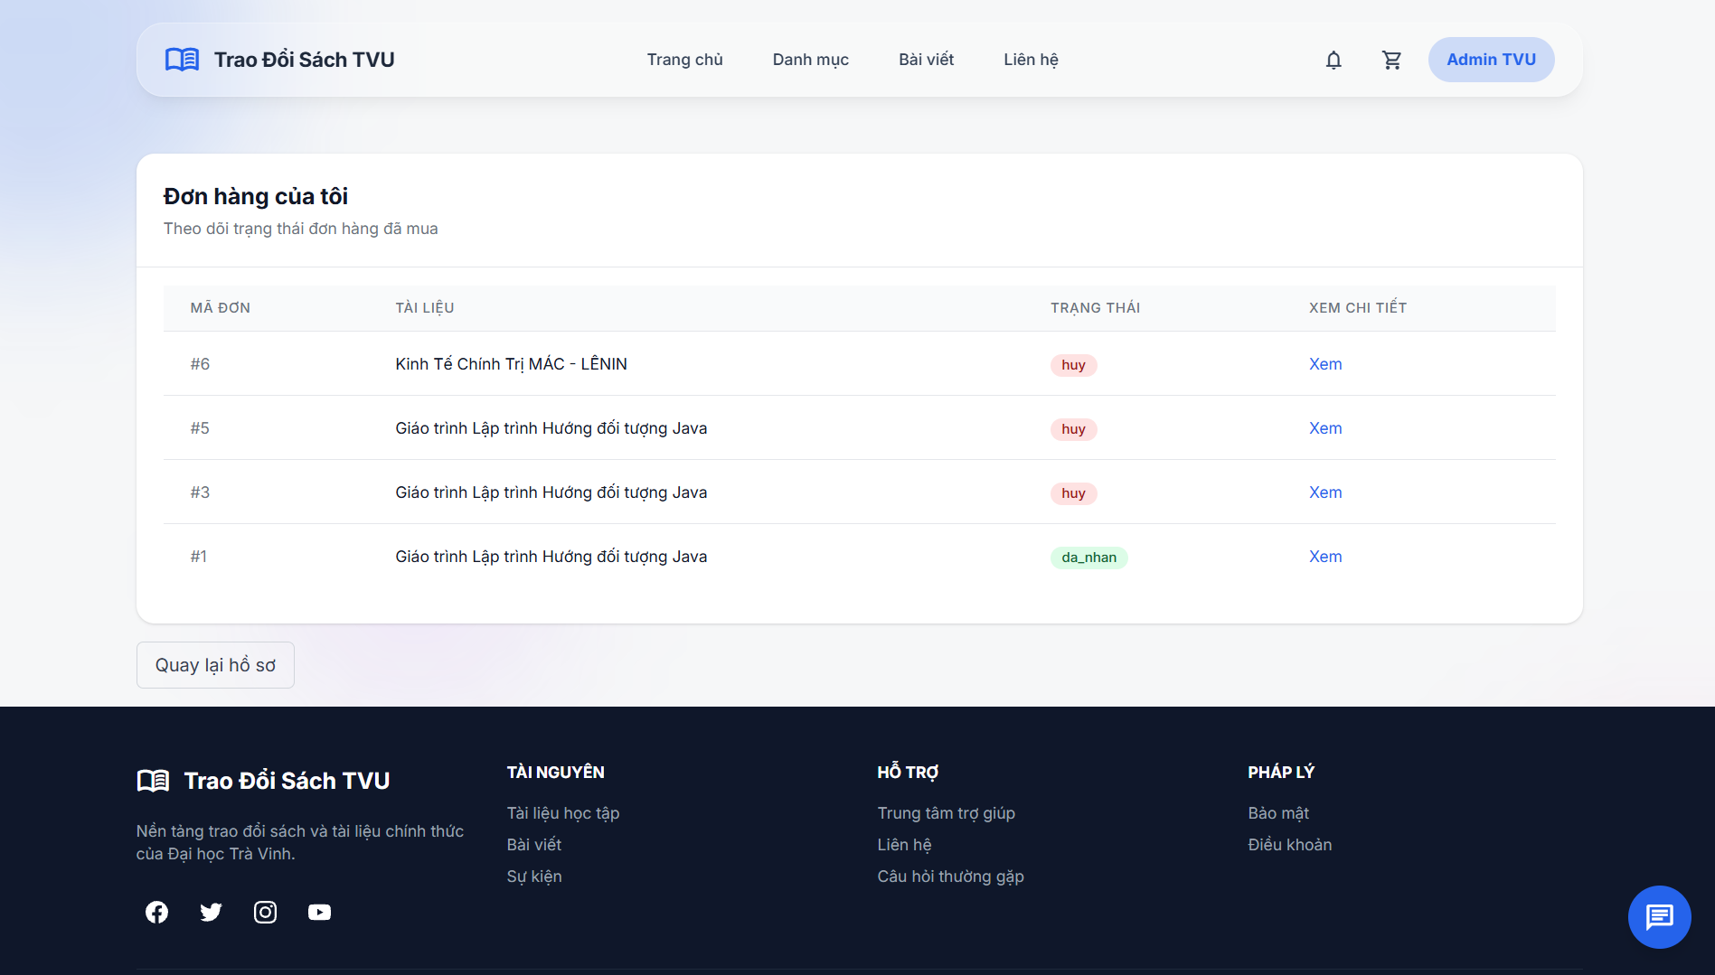

Hình . Hình ảnh giao diện trang đơn hàng cá nhân

Trang này là giao diện của mục "Đơn hàng của tôi" nằm trong mục cá nhân trên trang web. Đây là nơi người dùng có thể theo dõi lịch sử các đơn hàng tài liệu đã mua hoặc trao đổi. Danh sách hiển thị một số đơn hàng cũ, cụ thể là các đơn từ #6 xuống #1. Cho thấy người dùng đã đặt mua tài liệu Kinh tế Chính trị Mác - Lênin và Giáo trình Lập trình Hướng đối tượng Java. Một số đơn hàng đều đã trong trạng thái "hủy", chỉ có đơn hàng #1 với tài liệu Java là đã được "đã nhận". Trang cũng có cột để xem chi tiết từng đơn hàng và một nút "Quay lại hồ sơ" để về trang quản lý tổng quan.

#### Giao diện trang điều khiển của Admin:

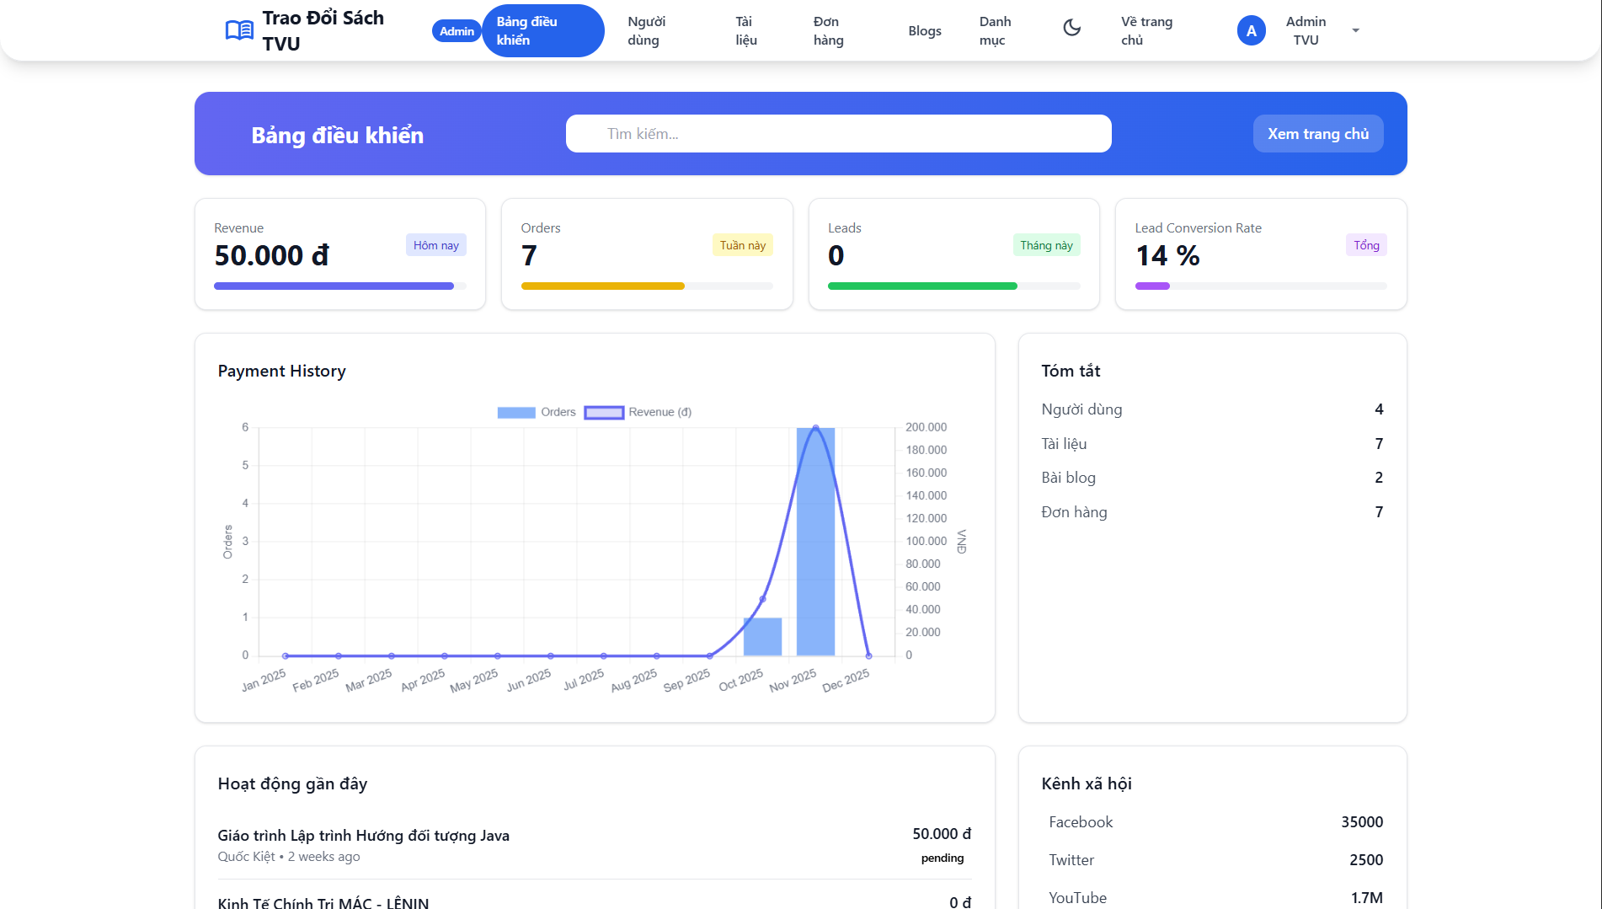

Hình . Hình ảnh giao diện trang điều khiển của Admin

Trang này là "Bảng điều khiển" quản trị (Admin Dashboard) của hệ thống trang web, cho Admin thấy tổng quan về hoạt động của website. Nó hiển thị các số liệu như doanh thu (Revenue) hôm nay là 50.000đ, Đơn hàng (Orders) là 7, Leads là 0 và Tỷ lệ chuyển đổi (Lead Conversion Rate) là 14%. Phần Tóm tắt (Summary) ở bên phải cho thấy hệ thống có tổng cộng 4 Người dùng, 7 Tài liệu, 2 Bài viết và 7 Đơn hàng. Dưới đó, biểu đồ Lịch sử thanh toán (Payment History) cho thấy một sự tăng trưởng đột biến về đơn hàng và doanh thu vào cuối năm (Tháng 11/2025 và Tháng 12/2025). Cuối cùng, mục hoạt động gần đây (Recent Activity) hiển thị các giao dịch như tài liệu “Giáo trình Lập trình Hướng đối tượng Java” với giá 50.000đ và “Kinh tế Chính trị Mác – Lênin” với giá 0đ và đang ở trạng thái pending.

#### Giao diện trang quản lý người dùng của Admin:

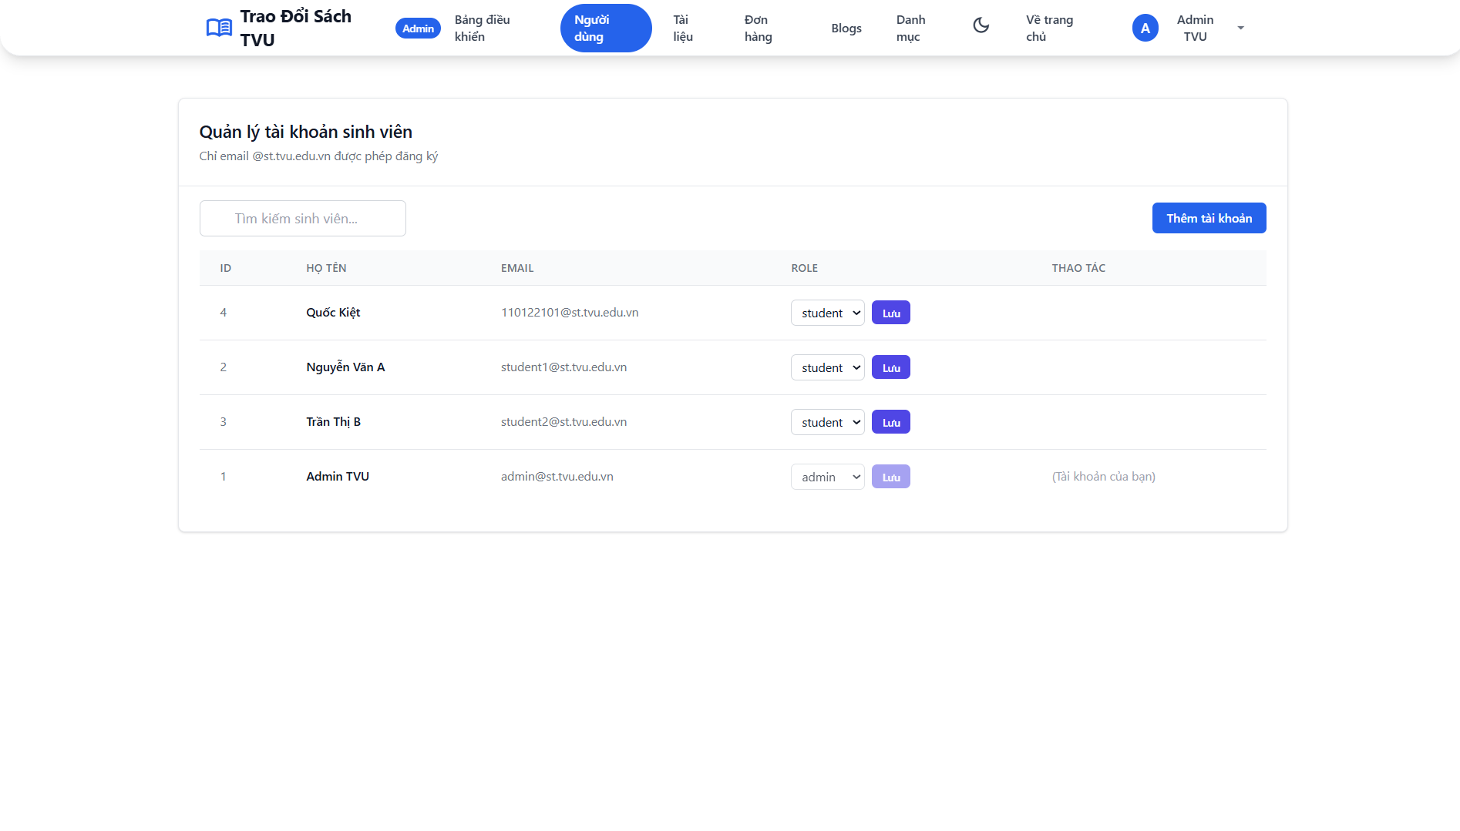

Hình . Hình ảnh giao diện trang quản lý người dùng của Admin

Trang này hiển thị danh sách các tài khoản người dùng đã đăng ký với email sinh viên. Danh sách bao gồm Admin TVU (với vai trò admin), Nguyễn Văn A, Trần Thị B và Quốc Kiệt (tất cả đều có vai trò student). Trang cho phép người quản trị tìm kiếm sinh viên và có chức năng Thêm tài khoản mới. Ngoài ra, quản trị viên có thể xem, chỉnh sửa vai trò (Role) của từng người dùng và Lưu thay đổi thông tin.

#### Giao diện trang quản lý tài liệu của Admin:

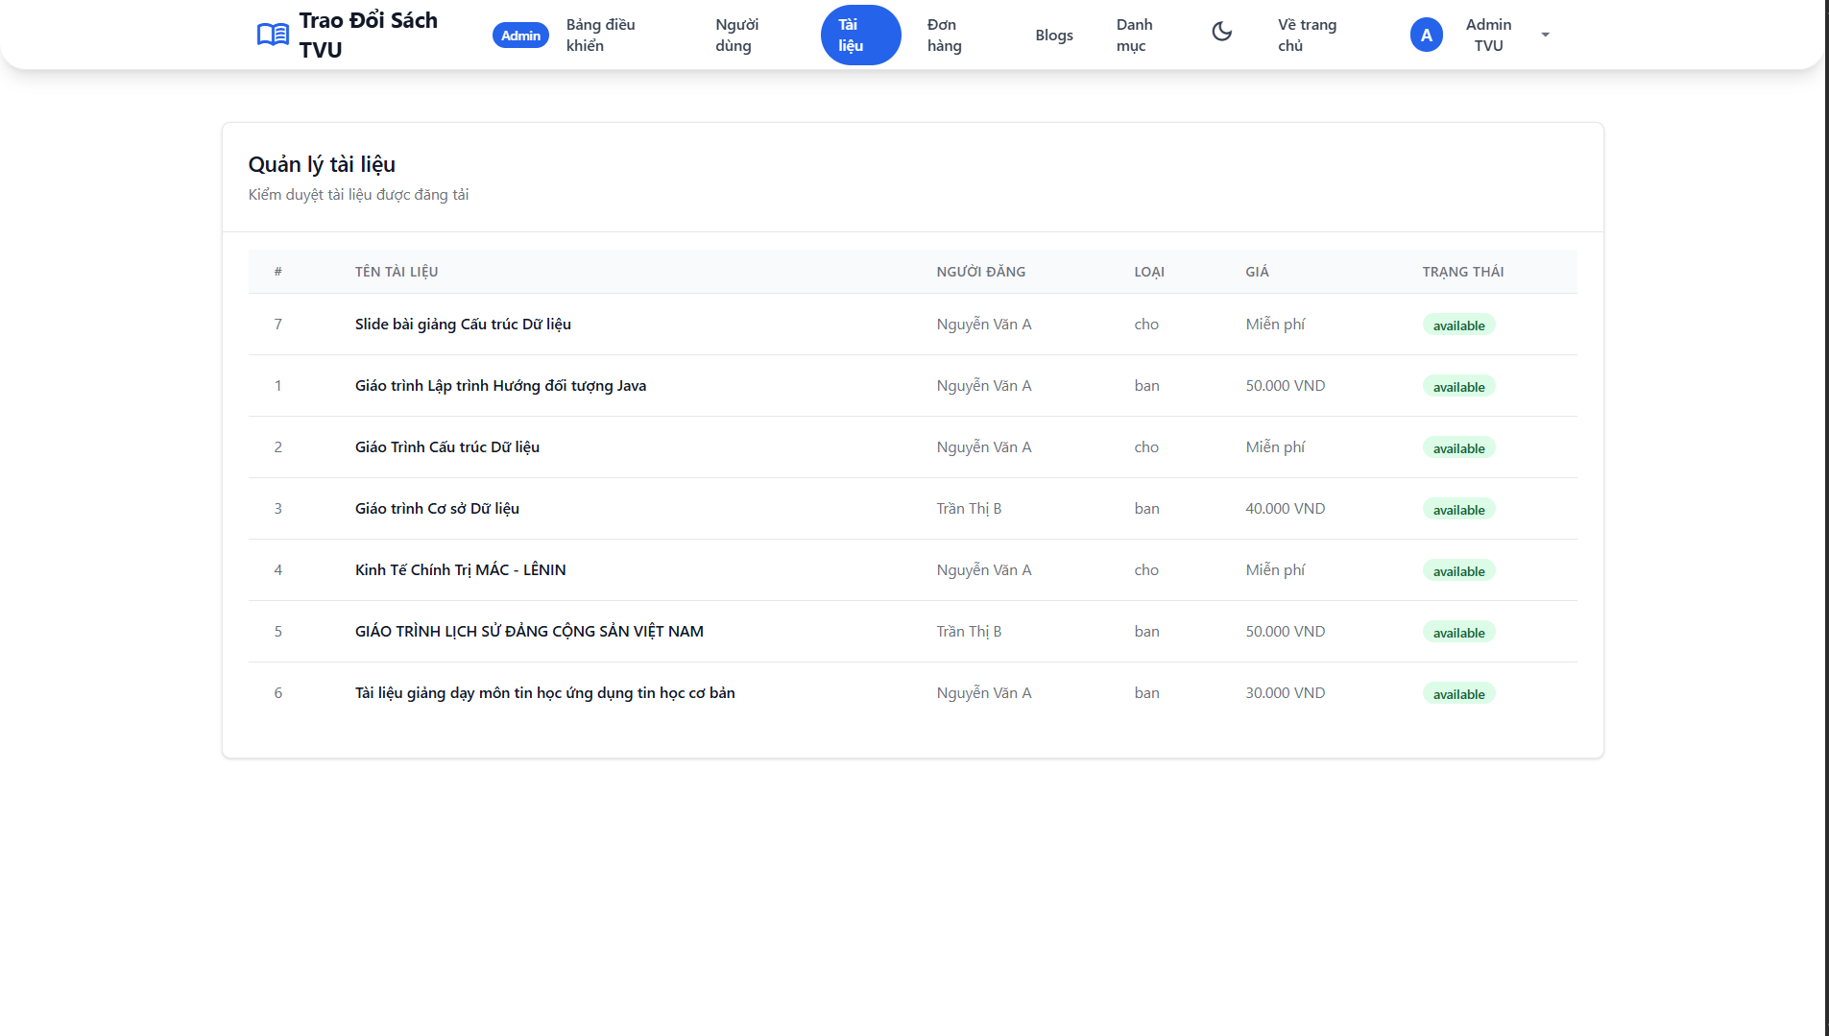

Hình . Hình ảnh giao diện trang quản lý tài liệu của Admin

Trang hiển thị danh sách 7 tài liệu với thông tin chi tiết về Tên tài liệu (ví dụ: Slide bài giảng Cấu trúc Dữ liệu, Giáo trình Lập trình Hướng đối tượng Java, Kinh tế Chính trị Mác - Lênin), Người đăng (chủ yếu là Nguyễn Văn A và Trần Thị B), Loại hình (cho hoặc bán), Giá (có cả miễn phí và các mức giá như 50.000 VNĐ, 40.000 VNĐ) và Trạng thái (tất cả đều đang là available). Điều này cho thấy trang này là nơi Admin quản lý toàn bộ kho tài liệu đang có sẵn trên hệ thống.

#### Giao diện trang quản lý đơn hàng của Admin:

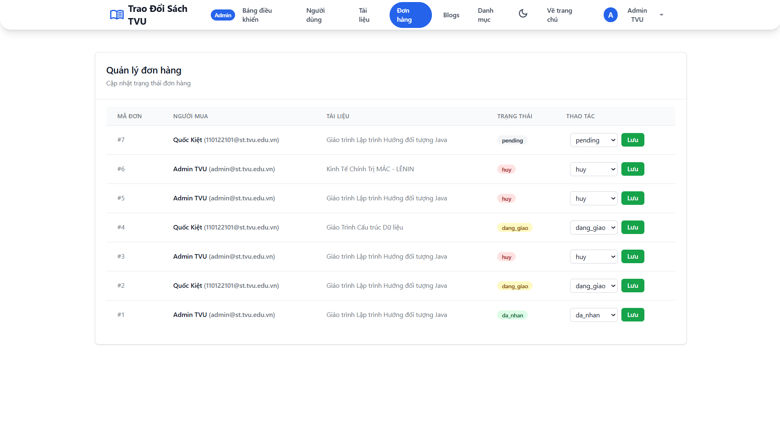

Hình . Hình ảnh giao diện trang quản lý đơn hàng của Admin

Trang này hiển thị chi tiết 7 đơn hàng gần nhất, bao gồm Mã đơn (từ #7 đến #1), Người mua (gồm Quốc Kiệt và Admin TVU), Tài liệu (như Giáo trình Lập trình Hướng đối tượng Java, Kinh tế Chính trị Mác - Lênin, Giáo trình Cấu trúc Dữ liệu) và Trạng thái hiện tại. Các trạng thái giao dịch rất đa dạng: đơn #7 đang là pending (chờ xử lý), các đơn #6, #5, #3 đã bị hủy, các đơn #4, #2 đang là đang giao và đơn #1 đã được đánh dấu là đã nhận. Quản trị viên có thể dễ dàng thay đổi trạng thái của từng đơn hàng thông qua mục Thao tác rồi nhấn Lưu.

#### Giao diện trang quản lý bài viết của Admin:

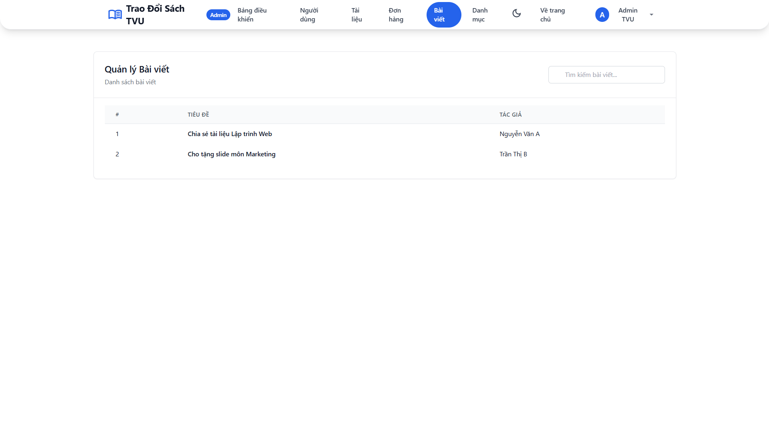

Hình . Hình ảnh giao diện trang quản lý bài viết của Admin

Trang hiển thị danh sách 2 bài viết đã được đăng lên hệ thống. Bài viết thứ nhất có Tiêu đề là "Chia sẻ tài liệu Lập trình Web" do Nguyễn Văn A làm tác giả và bài viết thứ hai có tiêu đề "Cho tặng slide môn Marketing" do Trần Thị B đăng. Cho thấy Admin có thể quản lý và theo dõi các hoạt động chia sẻ, đóng góp nội dung từ người dùng khác.

#### Giao diện trang quản lý danh mục của Admin:

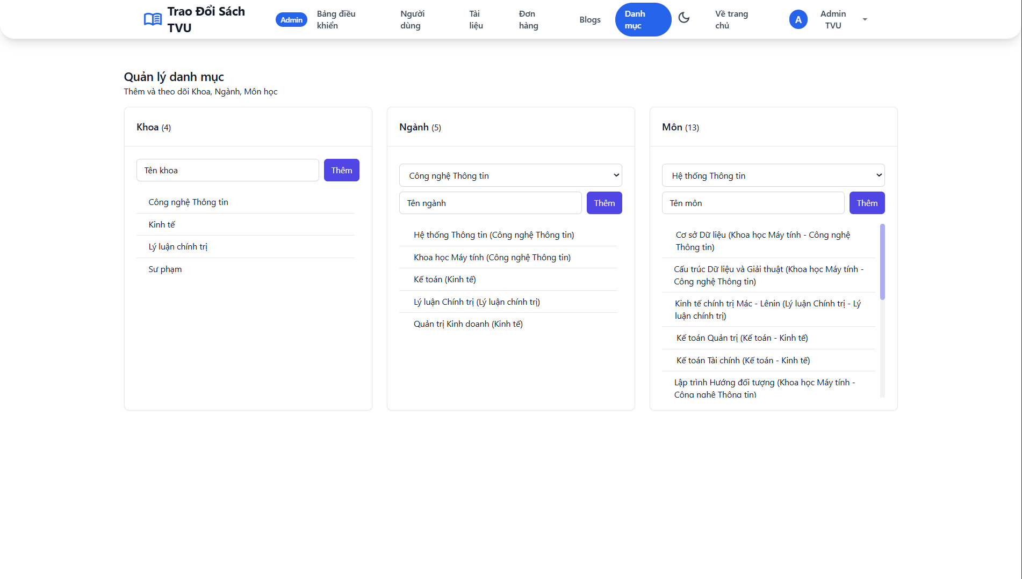

Hình . Hình ảnh giao diện trang quản lý danh mục của Admin

Trang được chia thành ba cột chính để Admin quản lý: Khoa (4), Ngành (5) và Môn (13). Cột Khoa hiện có 4 mục là Công nghệ Thông tin, Kinh tế, Lý luận chính trị và Sư phạm. Cột Ngành có 5 mục, trong đó có Công nghệ Thông tin, Hệ thống Thông tin và Quản trị Kinh doanh (Kinh tế). Cột Môn có 13 mục, liệt kê chi tiết các môn học như Cơ sở Dữ liệu, Cấu trúc Dữ liệu và Giải thuật, Kinh tế chính trị Mác - Lênin và Lập trình Hướng đối tượng. Giao diện này cho phép Admin thêm mới hoặc quản lý các cấp độ phân loại này để tổ chức tài liệu và bài viết trên hệ thống.

#### Giao diện trang đăng nhập tài khoản:

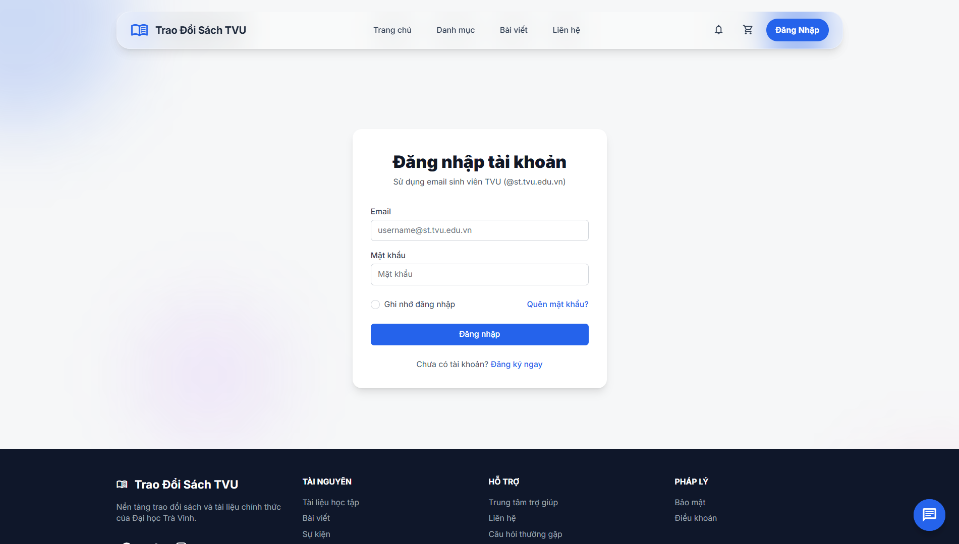

Hình . Hình ảnh giao diện trang đăng nhập tài khoản

Trang này hiển thị một form đăng nhập yêu cầu người dùng sử dụng email sinh viên (@st.tvu.edu.vn). Form bao gồm hai mục nhập liệu là Email và Mật khẩu. Ngoài ra, trang còn có các tùy chọn như "Ghi nhớ đăng nhập" và "Quên mật khẩu?". Phía dưới nút "Đăng nhập" lớn màu xanh, có một liên kết "Đăng ký ngay" dành cho người dùng chưa có tài khoản. Giao diện này là hình thức vào chính thức của sinh viên và quản trị viên vào hệ thống trao đổi tài liệu trên website.

#### Giao diện trang đăng ký tài khoản:

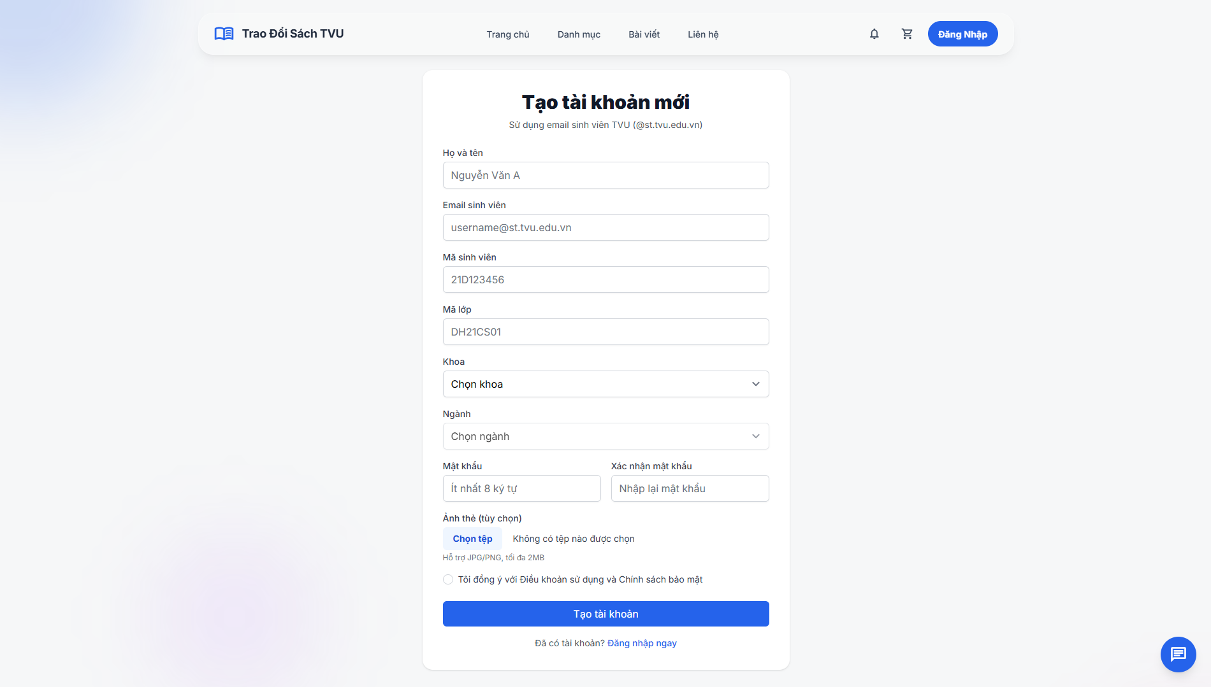

Hình . Hình ảnh giao diện trang đăng ký tài khoản

Hình ảnh này là trang Đăng ký tài khoản của trang web, yêu cầu người dùng sử dụng email sinh viên (@st.tvu.edu.vn). Trang hiển thị một form đăng ký chi tiết, yêu cầu các thông tin cá nhân cơ bản như Họ và tên (ví dụ: Nguyễn Văn A), Email sinh viên, Mã sinh viên (ví dụ: 210123456) và Mã lớp (ví dụ: DH21CS01). Ngoài ra, người dùng phải chọn Khoa và Ngành học, đặt Mật khẩu (tối thiểu 8 ký tự) và tải lên Ảnh thẻ (tùy chọn). Cuối cùng, người dùng cần đồng ý với Điều khoản sử dụng và chính sách bảo mật trước khi nhấn nút "Tạo tài khoản".

#### Giao diện trang quên mật khẩu:

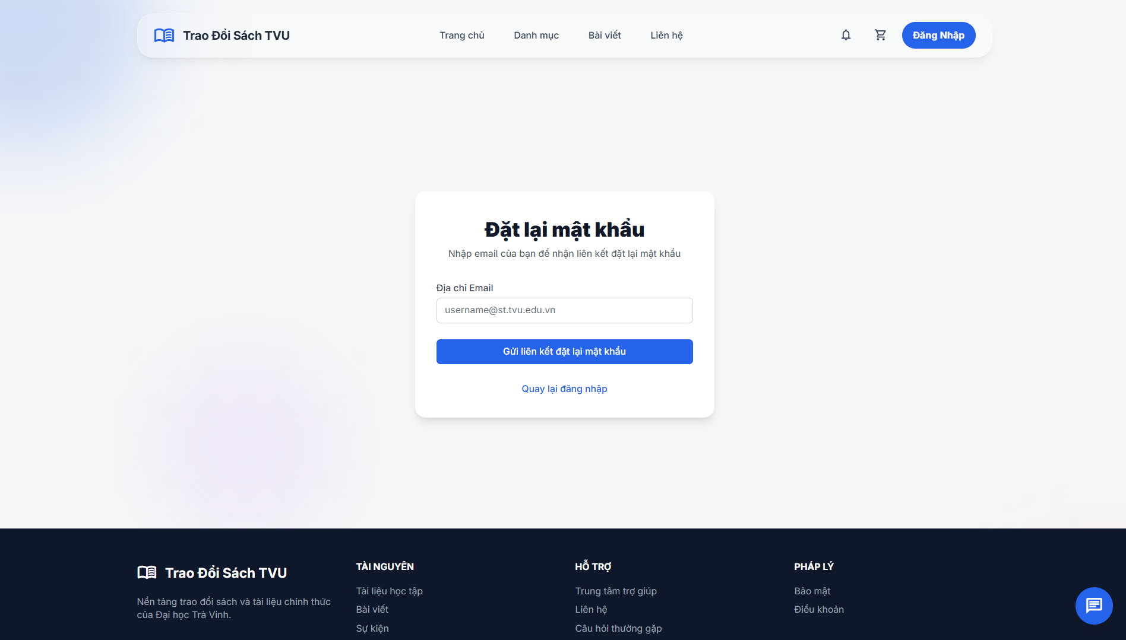

Hình . Hình ảnh giao diện trang quên mật khẩu

Hình ảnh này là trang Đặt lại mật khẩu của webiste. Trang này cung cấp một form đơn giản để người dùng có thể khôi phục lại tài khoản nếu quên mật khẩu. Người dùng chỉ cần nhập Địa chỉ Email (phải là email sinh viên có đuôi *@st.tvu.edu.vn*) vào ô trống. Sau đó, họ sẽ nhấn nút "Gửi liên kết đặt lại mật khẩu" để nhận email hướng dẫn. Dưới nút gửi, còn có liên kết "Quay lại đăng nhập" để người dùng có thể trở về trang đăng nhập nếu nhớ lại được mật khẩu.

# Kết luận và hướng phát triển

## Kết luận

### Ưu điểm

Sau quá trình thiết kế, xây dựng và thử nghiệm website “ Kết nối sinh viên TVU” đã hoàn thiện các chức năng cơ bản, đáp ứng tốt nhu cầu của người dùng. Các tính năng được kiểm thử trên môi trường thực tế cho thấy hệ thống hoạt động ổn định, tốc độ xử lý nhanh và giao diện thân thiện với sinh viên.

* **Giao diện dễ sử dụng:** Website được thiết kế đơn giản, rõ ràng, phù hợp với đối tượng sinh viên. Các mục được bố trí khoa học giúp người dùng dễ dàng thao tác và tìm kiếm thông tin.
* **Hỗ trợ kết nối sinh viên:** Người dùng có thể dễ dàng đăng bài tặng hoặc bán lại tài liệu học tập, trao đổi thông tin thông qua phần bình luận.
* **Quản lý thông tin linh hoạt:** Người dùng có thể quản lý bài viết, chỉnh sửa hoặc xóa nội dung đã đăng, tạo sự chủ động trong việc chia sẻ tài liệu.
* **Tìm kiếm nhanh chóng:** Hệ thống tìm kiếm giúp người dùng nhanh chóng tìm được tài liệu hoặc bài đăng mong muốn.
* **Tối ưu trên nhiều thiết bị:** Website tương thích với cả máy tính và điện thoại, giúp sinh viên có thể truy cập mọi lúc, mọi nơi.

Việc thử nghiệm website đã giúp phát hiện và điều chỉnh một số vấn đề nhỏ về giao diện và tốc độ phản hồi, qua đó tối ưu hóa trải nghiệm người dùng trước khi đưa vào sử dụng chính thức.

### Những đóng góp của website đối với việc cộng đồng sinh viên TVU

* Website đã góp phần xây dựng một môi trường chia sẻ tri thức trong sinh viên Trường Đại học Trà Vinh, nơi mọi người có thể trao đổi, tặng hoặc bán lại tài liệu học tập cũ thay vì để lãng phí. Giúp tối ưu hóa nguồn tài nguyên học tập, giảm chi phí cho sinh viên, đồng thời khuyến khích tinh thần giúp đỡ lẫn nhau trong học tập. Tạo ra một kênh thông tin hữu ích giúp sinh viên dễ dàng tìm kiếm tài liệu phù hợp với ngành học, hỗ trợ quá trình học tập hiệu quả hơn. Góp phần thúc đẩy chuyển đổi số trong môi trường học tập, khi các hoạt động chia sẻ và giao dịch tài liệu được thực hiện trực tuyến thông qua nền tảng web.

## Hướng phát triển

Để nâng cao chất lượng và mở rộng quy mô hoạt động của website trong thời gian tới, nhóm đề xuất một số hướng phát triển như sau:

* Tiếp tục hoàn thiện và mở rộng chức năng nhằm đáp ứng nhiều nhu cầu hơn của sinh viên, đặc biệt trong việc giao tiếp, trao đổi và quản lý bài đăng.
* Nâng cao trải nghiệm người dùng, tối ưu tốc độ tải trang, giao diện hiển thị và tính bảo mật dữ liệu.
* Phát triển ứng dụng di động giúp người dùng dễ dàng truy cập và sử dụng dịch vụ mọi lúc, mọi nơi.
* Xây dựng cộng đồng trực tuyến năng động, nơi sinh viên có thể giao lưu, chia sẻ kinh nghiệm học tập và hỗ trợ nhau trong học tập.

### Đề xuất các cải tiến và mở rộng chức năng của website.

* Cải tiến giao diện người dùng (UI/UX): Tối ưu màu sắc, bố cục và hiệu ứng hiển thị giúp website trở nên hiện đại và hấp dẫn hơn. Thu thập phản hồi từ sinh viên để cải thiện giao diện phù hợp với thói quen sử dụng thực tế.
* Tích hợp công cụ phân tích dữ liệu: Sử dụng các công cụ thống kê để theo dõi lượng truy cập, bài viết phổ biến và hành vi người dùng, từ đó tối ưu nội dung và chức năng của website.
* Phát triển ứng dụng di động: Xây dựng ứng dụng Android/iOS cho phép sinh viên đăng bài, tìm kiếm tài liệu và nhắn tin trực tiếp ngay trên điện thoại.
* Tích hợp tính năng nhắn tin nội bộ: Giúp sinh viên dễ dàng trao đổi thông tin mà không cần rời khỏi nền tảng.
* Bổ sung tính năng đánh giá – bình luận: Người dùng có thể để lại đánh giá về người chia sẻ hoặc chất lượng tài liệu, giúp tăng tính minh bạch và độ tin cậy.
* Tăng cường bảo mật: Ứng dụng các phương pháp xác thực mạnh hơn (như xác thực hai bước, mã OTP) để đảm bảo an toàn cho tài khoản sinh viên.
* dùng.

### Các hướng tiếp thị mới và chiến lược phát triển dài hạn.

* Phát triển cộng đồng sinh viên trực tuyến: Xây dựng diễn đàn hoặc nhóm thảo luận để sinh viên có thể trao đổi học tập, chia sẻ tài nguyên, tạo nên môi trường học tập năng động.
* Tăng cường quảng bá qua mạng xã hội: Giới thiệu website đến sinh viên trong và ngoài trường thông qua các nền tảng như Facebook, Zalo, TikTok hoặc Fanpage của TVU.
* Tổ chức các sự kiện, chiến dịch chia sẻ tài liệu: Khuyến khích sinh viên tham gia các chương trình “Tặng sách cũ – Nhận tri thức mới” nhằm lan tỏa tinh thần chia sẻ.
* Hợp tác với thư viện và các câu lạc bộ học tập: Tích hợp nguồn tài liệu chính thống, mở rộng nội dung học tập đa dạng hơn.
* Nghiên cứu và phát triển tính năng mới: Ứng dụng công nghệ AI trong việc gợi ý tài liệu phù hợp theo ngành học hoặc học phần của sinh viên, giúp tăng tính cá nhân hóa trải nghiệm.

# DANH MỤC TÀI LIỆU THAM KHẢO

|  |  |
| --- | --- |
| [1] | Đ. h. t. vinh, “Lịch sử phát triển,” [Trực tuyến]. Available: https://www.tvu.edu.vn/lich-su-phat-trien/. |
| [2] | Bộ Thông tin và Truyền thông, “Chương trình chuyển đổi số quốc gia,” 2020. [Trực tuyến]. Available: https://mic.gov.vn. [Đã truy cập 16 December 2025]. |
| [3] | T. Đ. h. T. V. (TVU), “Giới thiệu chung và Lịch sử hình thành.Cổng thông tin Đại học Trà Vinh.,” (2025). [Trực tuyến]. Available: https://tvu.edu.vn/gioi-thieu/. |
| [4] | B. T. T. Quỳnh, “Sử dụng ngôn ngữ PHP để phát triển Website,” Đồng tháp, 2024, p. 9. |
| [5] | itviec, “Laravel là gì? Tổng quan về Laravel A-Z cho người mới bắt đầu,” [Trực tuyến]. Available: https://itviec.com/blog/laravel-la-gi/. |
| [6] | VietJack, “MySQL – Cơ sở dữ liệu quan hệ,” 2023. [Trực tuyến]. Available: https://vietjack.com/mysql. [Đã truy cập 16 December 2025]. |
| [7] | FPT Software, “Nguyên tắc thiết kế giao diện người dùng (UI/UX),” 2023. [Trực tuyến]. Available: https://caodang.fpt.edu.vn/tin-tuc-poly/nguyen-ly-thiet-ke-ui-ux.html. [Đã truy cập December 2025]. |
| [8] | longnv, “Phân tích hoạt động cơ bản trong PHP,” [Trực tuyến]. Available: https://longnv.name.vn/on-tap-web/phan-tich-hoat-dong-co-ban-trong-php. |
| [9] | itviec, “Tự học Bootstrap: Lộ trình 4 bước hiệu quả cho người mới bắt đầu,” [Trực tuyến]. Available: https://itviec.com/blog/lo-trinh-tu-hoc-bootstrap/. [Đã truy cập 2025]. |
| [10] | longnv, “Phân tích hoạt động cơ bản trong PHP,” [Trực tuyến]. Available: https://longnv.name.vn/on-tap-web/phan-tich-hoat-dong-co-ban-trong-php. |
| [11] | H. n. 200lab, 19 10 2024. [Trực tuyến]. Available: https://200lab.io/blog/css-la-gi?srsltid=AfmBOoorttunIKHJu9NmbSbkDioH-OsVqQ6lbgm3dySw_-dGABnn3b91. |
| [12] | Đ. T. Lâm, “JavaScript là gì? Kiến thức cơ bản về ngôn ngữ lập trình JS,” 14 03 2025. [Trực tuyến]. Available: https://bizflycloud.vn/tin-tuc/javascript-la-gi-va-no-hoat-dong-nhu-the-nao-20181123142006163.htm. |
| [13] | P. H. Ngọc, “Tự học Bootstrap: Lộ trình 4 bước hiệu quả cho người mới bắt đầu,” 02 12 2025. [Trực tuyến]. Available: https://itviec.com/blog/lo-trinh-tu-hoc-bootstrap/. |
| [14] | matbao, “SEO là gì? Tại sao SEO rất quan trọng với mỗi website,” 2024. [Trực tuyến]. Available: https://wiki.matbao.net/seo-la-gi-tai-sao-noi-seo-rat-quan-trong-voi-moi-website/. [Đã truy cập 2025]. |
| [15] | Viblo, “Tổng quan về mô hình MVC trong phát triển web,” 2022. [Trực tuyến]. Available: https://viblo.asia/p/tong-quan-ve-mo-hinh-mvc-Eb85onX4l2G. [Đã truy cập December 2025]. |
| [16] | fpt shillking, “Tổng hợp kiến thức SEO: Hướng dẫn SEO website cho người mới,” [Trực tuyến]. Available: https://skillking.fpt.edu.vn/tin-tuc/seo-website/. |
| [17] | tạo, Bộ Giáo dục và Đào, “Chuyển đổi số trong giáo dục và đào tạo,” 2021. [Trực tuyến]. Available: https://www.tvu.edu.vn/truong-dai-hoc-tra-vinh-tien-phong-chuyen-doi-so/. [Đã truy cập 16 December 2025]. |